02 - HỘI ĐỒNG THI SỞ GD&ĐT TP. HỒ CHÍ MINH  THPT THẠNH LỘC | CỘNG HÒA XÃ HỘI CHỦ NGHĨA VIỆT NAM  Độc lập – Tự do – Hạnh phúc
GIẤY BÁO DỰ THI
Kỳ thi tốt nghiệp THPT năm 2021

Họ tên thí sinh: LÊ THỊ VÂN AN |  |  |  |  |  | Số báo danh: 02022476
Ngày sinh: 27/02/2003 |  |  |  | Dân tộc: Kinh |  | Giới tính: Nữ
Nơi sinh: THÀNH PHỐ HỒ CHÍ MINH |  |  |  | Số CMND/CCCD: 036303002502
Hộ khẩu TT: Quận 12, Tp. Hồ Chí Minh
Học sinh trường: THPT Thạnh Lộc |  |  |  |  |  | Lớp: 12A13
Là học sinh học theo chương trình: THPT  X |  |  |  |  |  | GDTX
Có đăng ký sử dụng kết quả để xét tuyển sinh:
X
Đối tượng: |  | Khu vực: 3 |  |  |  | Diện XTN: 1 |  |  | Điểm cộng: 1
Địa chỉ điểm thi: THPT Thạnh Lộc - 116 đường Nguyễn Thị Sáu, khu phố 1, phường Thạnh Lộc, Quận 12, TP Hồ Chí Minh
Thông tin bài thi/môn thi đã đăng ký:
Bài thi/Môn thi | Ngữ văn |  | Toán | KHTN |  |  | Ngoại ngữ | KHXH
 |  |  |  | Vật lí | Hóa học | Sinh học |  | Lịch sử |  | Địa lí | GDCD
Thí sinh đã đăng ký bài thi/môn thi | X |  | X |  |  |  | N1 | X |  | X | X
Phòng thi | 0972 |  | 0972 |  |  |  | 0972 | 0993
Ngày thi | 07/07/2021 |  |  |  |  |  | 08/07/2021 | 08/07/2021
Giờ phát đề | 07h30 |  | 14h20 |  |  |  | 14h20 | 07h30 |  | 08h30 | 09h30
Giờ bắt đầu làm bài thi | 07h35 |  | 14h30 |  |  |  | 14h30 | 07h35 |  | 08h35 | 09h35

(*) Thí sinh đăng ký dự thi bài thi/môn thi nào sẽ được đánh dấu (X) tại cột tương ứng bài thi/môn thi đó; nếu thí sinh đăng ký cả bài thi tổ hợp nào thì tất cả các môn thi thành phần của bài thi tổ hợp đó sẽ được đánh dấu (X). Riêng đối với thí sinh GDTX học lớp 12 trong năm tổ chức thi nếu chọn bài thi KHXH thì đánh dấu 2 môn Lịch sử và Địa lí hoặc đánh dấu cả môn GDCD nếu thí sinh chọn thi thêm môn GDCD để xét tuyển sinh ĐH, CĐ. Thí sinh có đăng ký dự thi môn ngoại ngữ sẽ ký hiệu như sau: N1-Tiếng Anh; N2-Tiếng Nga; N3-Tiếng Pháp;N4-Tiếng Trung Quốc; N5-Tiếng Đức; N6-Tiếng Nhật; N7-Tiếng Hàn.

Thí sinh đến tập trung làm thủ tục dự thi vào:
- Thời gian: 14 giờ 00 ngày 06 tháng 07 năm 2021
- Tại Phòng thi: 0972 - 0972 - của Điểm thi.
Ngày 11 tháng 06 năm 2021
THỦ TRƯỞNG ĐƠN VỊ
(Ký tên và đóng dấu)

02 - HỘI ĐỒNG THI SỞ GD&ĐT TP. HỒ CHÍ MINH  THPT THẠNH LỘC | CỘNG HÒA XÃ HỘI CHỦ NGHĨA VIỆT NAM  Độc lập – Tự do – Hạnh phúc
GIẤY BÁO DỰ THI
Kỳ thi tốt nghiệp THPT năm 2021

Họ tên thí sinh: PHẠM THỊ QUỲNH ANH |  |  |  |  |  | Số báo danh: 02022525
Ngày sinh: 28/09/2003 |  |  |  | Dân tộc: Kinh |  | Giới tính: Nữ
Nơi sinh: NINH BÌNH |  |  |  | Số CMND/CCCD: 037303006606
Hộ khẩu TT: Huyện Kim Sơn, Ninh Bình
Học sinh trường: THPT Thạnh Lộc |  |  |  |  |  | Lớp: 12A13
Là học sinh học theo chương trình: THPT  X |  |  |  |  |  | GDTX
Có đăng ký sử dụng kết quả để xét tuyển sinh:
X
Đối tượng: |  | Khu vực: 3 |  |  |  | Diện XTN: 1 |  |  | Điểm cộng: 1.50
Địa chỉ điểm thi: THPT Thạnh Lộc - 116 đường Nguyễn Thị Sáu, khu phố 1, phường Thạnh Lộc, Quận 12, TP Hồ Chí Minh
Thông tin bài thi/môn thi đã đăng ký:
Bài thi/Môn thi | Ngữ văn |  | Toán | KHTN |  |  | Ngoại ngữ | KHXH
 |  |  |  | Vật lí | Hóa học | Sinh học |  | Lịch sử |  | Địa lí | GDCD
Thí sinh đã đăng ký bài thi/môn thi | X |  | X |  |  |  | N1 | X |  | X | X
Phòng thi | 0974 |  | 0974 |  |  |  | 0974 | 0993
Ngày thi | 07/07/2021 |  |  |  |  |  | 08/07/2021 | 08/07/2021
Giờ phát đề | 07h30 |  | 14h20 |  |  |  | 14h20 | 07h30 |  | 08h30 | 09h30
Giờ bắt đầu làm bài thi | 07h35 |  | 14h30 |  |  |  | 14h30 | 07h35 |  | 08h35 | 09h35

(*) Thí sinh đăng ký dự thi bài thi/môn thi nào sẽ được đánh dấu (X) tại cột tương ứng bài thi/môn thi đó; nếu thí sinh đăng ký cả bài thi tổ hợp nào thì tất cả các môn thi thành phần của bài thi tổ hợp đó sẽ được đánh dấu (X). Riêng đối với thí sinh GDTX học lớp 12 trong năm tổ chức thi nếu chọn bài thi KHXH thì đánh dấu 2 môn Lịch sử và Địa lí hoặc đánh dấu cả môn GDCD nếu thí sinh chọn thi thêm môn GDCD để xét tuyển sinh ĐH, CĐ. Thí sinh có đăng ký dự thi môn ngoại ngữ sẽ ký hiệu như sau: N1-Tiếng Anh; N2-Tiếng Nga; N3-Tiếng Pháp;N4-Tiếng Trung Quốc; N5-Tiếng Đức; N6-Tiếng Nhật; N7-Tiếng Hàn.

Thí sinh đến tập trung làm thủ tục dự thi vào:
- Thời gian: 14 giờ 00 ngày 06 tháng 07 năm 2021
- Tại Phòng thi: 0974 - 0974 - của Điểm thi.
Ngày 11 tháng 06 năm 2021
THỦ TRƯỞNG ĐƠN VỊ
(Ký tên và đóng dấu)

02 - HỘI ĐỒNG THI SỞ GD&ĐT TP. HỒ CHÍ MINH  THPT THẠNH LỘC | CỘNG HÒA XÃ HỘI CHỦ NGHĨA VIỆT NAM  Độc lập – Tự do – Hạnh phúc
GIẤY BÁO DỰ THI
Kỳ thi tốt nghiệp THPT năm 2021

Họ tên thí sinh: TRƯƠNG NGỌC ÁNH |  |  |  |  |  | Số báo danh: 02022542 |  |  | 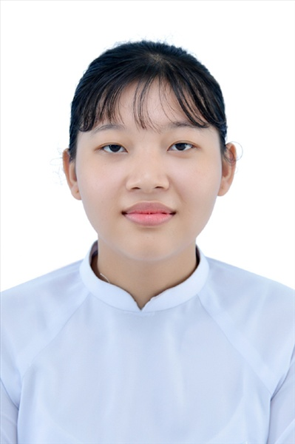
Ngày sinh: 24/11/2003 |  |  |  | Dân tộc: Kinh |  | Giới tính: Nữ
Nơi sinh: THÀNH PHỐ HỒ CHÍ MINH |  |  |  | Số CMND/CCCD: 092027028
Hộ khẩu TT: Huyện Đại Từ, Thái Nguyên
Học sinh trường: THPT Thạnh Lộc |  |  |  |  |  | Lớp: 12A13
Là học sinh học theo chương trình: THPT  X |  |  |  |  |  | GDTX
Có đăng ký sử dụng kết quả để xét tuyển sinh:
X
Đối tượng: |  | Khu vực: 3 |  |  |  | Diện XTN: 1 |  |  | Điểm cộng: 1
Địa chỉ điểm thi: THPT Thạnh Lộc - 116 đường Nguyễn Thị Sáu, khu phố 1, phường Thạnh Lộc, Quận 12, TP Hồ Chí Minh
Thông tin bài thi/môn thi đã đăng ký:
Bài thi/Môn thi | Ngữ văn |  | Toán | KHTN |  |  | Ngoại ngữ | KHXH
 |  |  |  | Vật lí | Hóa học | Sinh học |  | Lịch sử |  | Địa lí | GDCD
Thí sinh đã đăng ký bài thi/môn thi | X |  | X |  |  |  | N1 | X |  | X | X
Phòng thi | 0974 |  | 0974 |  |  |  | 0974 | 0993
Ngày thi | 07/07/2021 |  |  |  |  |  | 08/07/2021 | 08/07/2021
Giờ phát đề | 07h30 |  | 14h20 |  |  |  | 14h20 | 07h30 |  | 08h30 | 09h30
Giờ bắt đầu làm bài thi | 07h35 |  | 14h30 |  |  |  | 14h30 | 07h35 |  | 08h35 | 09h35

(*) Thí sinh đăng ký dự thi bài thi/môn thi nào sẽ được đánh dấu (X) tại cột tương ứng bài thi/môn thi đó; nếu thí sinh đăng ký cả bài thi tổ hợp nào thì tất cả các môn thi thành phần của bài thi tổ hợp đó sẽ được đánh dấu (X). Riêng đối với thí sinh GDTX học lớp 12 trong năm tổ chức thi nếu chọn bài thi KHXH thì đánh dấu 2 môn Lịch sử và Địa lí hoặc đánh dấu cả môn GDCD nếu thí sinh chọn thi thêm môn GDCD để xét tuyển sinh ĐH, CĐ. Thí sinh có đăng ký dự thi môn ngoại ngữ sẽ ký hiệu như sau: N1-Tiếng Anh; N2-Tiếng Nga; N3-Tiếng Pháp;N4-Tiếng Trung Quốc; N5-Tiếng Đức; N6-Tiếng Nhật; N7-Tiếng Hàn.

Thí sinh đến tập trung làm thủ tục dự thi vào:
- Thời gian: 14 giờ 00 ngày 06 tháng 07 năm 2021
- Tại Phòng thi: 0974 - 0974 - của Điểm thi.
Ngày 11 tháng 06 năm 2021
THỦ TRƯỞNG ĐƠN VỊ
(Ký tên và đóng dấu)

02 - HỘI ĐỒNG THI SỞ GD&ĐT TP. HỒ CHÍ MINH  THPT THẠNH LỘC | CỘNG HÒA XÃ HỘI CHỦ NGHĨA VIỆT NAM  Độc lập – Tự do – Hạnh phúc
GIẤY BÁO DỰ THI
Kỳ thi tốt nghiệp THPT năm 2021

Họ tên thí sinh: HUỲNH VÕ GIA BẢO |  |  |  |  |  | Số báo danh: 02022551 |  |  | 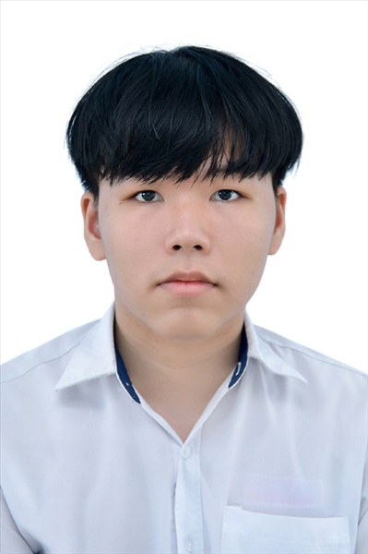
Ngày sinh: 02/03/2003 |  |  |  | Dân tộc: Kinh |  | Giới tính: Nam
Nơi sinh: THÀNH PHỐ HỒ CHÍ MINH |  |  |  | Số CMND/CCCD: 079203005897
Hộ khẩu TT: Quận 12, Tp. Hồ Chí Minh
Học sinh trường: THPT Thạnh Lộc |  |  |  |  |  | Lớp: 12A13
Là học sinh học theo chương trình: THPT  X |  |  |  |  |  | GDTX
Có đăng ký sử dụng kết quả để xét tuyển sinh:
X
Đối tượng: |  | Khu vực: 3 |  |  |  | Diện XTN: 1 |  |  | Điểm cộng: 1
Địa chỉ điểm thi: THPT Thạnh Lộc - 116 đường Nguyễn Thị Sáu, khu phố 1, phường Thạnh Lộc, Quận 12, TP Hồ Chí Minh
Thông tin bài thi/môn thi đã đăng ký:
Bài thi/Môn thi | Ngữ văn |  | Toán | KHTN |  |  | Ngoại ngữ | KHXH
 |  |  |  | Vật lí | Hóa học | Sinh học |  | Lịch sử |  | Địa lí | GDCD
Thí sinh đã đăng ký bài thi/môn thi | X |  | X |  |  |  | N1 | X |  | X | X
Phòng thi | 0975 |  | 0975 |  |  |  | 0975 | 0993
Ngày thi | 07/07/2021 |  |  |  |  |  | 08/07/2021 | 08/07/2021
Giờ phát đề | 07h30 |  | 14h20 |  |  |  | 14h20 | 07h30 |  | 08h30 | 09h30
Giờ bắt đầu làm bài thi | 07h35 |  | 14h30 |  |  |  | 14h30 | 07h35 |  | 08h35 | 09h35

(*) Thí sinh đăng ký dự thi bài thi/môn thi nào sẽ được đánh dấu (X) tại cột tương ứng bài thi/môn thi đó; nếu thí sinh đăng ký cả bài thi tổ hợp nào thì tất cả các môn thi thành phần của bài thi tổ hợp đó sẽ được đánh dấu (X). Riêng đối với thí sinh GDTX học lớp 12 trong năm tổ chức thi nếu chọn bài thi KHXH thì đánh dấu 2 môn Lịch sử và Địa lí hoặc đánh dấu cả môn GDCD nếu thí sinh chọn thi thêm môn GDCD để xét tuyển sinh ĐH, CĐ. Thí sinh có đăng ký dự thi môn ngoại ngữ sẽ ký hiệu như sau: N1-Tiếng Anh; N2-Tiếng Nga; N3-Tiếng Pháp;N4-Tiếng Trung Quốc; N5-Tiếng Đức; N6-Tiếng Nhật; N7-Tiếng Hàn.

Thí sinh đến tập trung làm thủ tục dự thi vào:
- Thời gian: 14 giờ 00 ngày 06 tháng 07 năm 2021
- Tại Phòng thi: 0975 - 0975 - của Điểm thi.
Ngày 11 tháng 06 năm 2021
THỦ TRƯỞNG ĐƠN VỊ
(Ký tên và đóng dấu)

02 - HỘI ĐỒNG THI SỞ GD&ĐT TP. HỒ CHÍ MINH  THPT THẠNH LỘC | CỘNG HÒA XÃ HỘI CHỦ NGHĨA VIỆT NAM  Độc lập – Tự do – Hạnh phúc
GIẤY BÁO DỰ THI
Kỳ thi tốt nghiệp THPT năm 2021

Họ tên thí sinh: NGUYỄN HOÀNG MINH CHÂU |  |  |  |  |  | Số báo danh: 02022590
Ngày sinh: 31/08/2003 |  |  |  | Dân tộc: Kinh |  | Giới tính: Nữ
Nơi sinh: THÀNH PHỐ HỒ CHÍ MINH |  |  |  | Số CMND/CCCD: 079303033322
Hộ khẩu TT: Quận 12, Tp. Hồ Chí Minh
Học sinh trường: THPT Thạnh Lộc |  |  |  |  |  | Lớp: 12A13
Là học sinh học theo chương trình: THPT  X |  |  |  |  |  | GDTX
Có đăng ký sử dụng kết quả để xét tuyển sinh:
X
Đối tượng: |  | Khu vực: 3 |  |  |  | Diện XTN: 1 |  |  | Điểm cộng: 1.50
Địa chỉ điểm thi: THPT Thạnh Lộc - 116 đường Nguyễn Thị Sáu, khu phố 1, phường Thạnh Lộc, Quận 12, TP Hồ Chí Minh
Thông tin bài thi/môn thi đã đăng ký:
Bài thi/Môn thi | Ngữ văn |  | Toán | KHTN |  |  | Ngoại ngữ | KHXH
 |  |  |  | Vật lí | Hóa học | Sinh học |  | Lịch sử |  | Địa lí | GDCD
Thí sinh đã đăng ký bài thi/môn thi | X |  | X |  |  |  | N1 | X |  | X | X
Phòng thi | 0976 |  | 0976 |  |  |  | 0976 | 0994
Ngày thi | 07/07/2021 |  |  |  |  |  | 08/07/2021 | 08/07/2021
Giờ phát đề | 07h30 |  | 14h20 |  |  |  | 14h20 | 07h30 |  | 08h30 | 09h30
Giờ bắt đầu làm bài thi | 07h35 |  | 14h30 |  |  |  | 14h30 | 07h35 |  | 08h35 | 09h35

(*) Thí sinh đăng ký dự thi bài thi/môn thi nào sẽ được đánh dấu (X) tại cột tương ứng bài thi/môn thi đó; nếu thí sinh đăng ký cả bài thi tổ hợp nào thì tất cả các môn thi thành phần của bài thi tổ hợp đó sẽ được đánh dấu (X). Riêng đối với thí sinh GDTX học lớp 12 trong năm tổ chức thi nếu chọn bài thi KHXH thì đánh dấu 2 môn Lịch sử và Địa lí hoặc đánh dấu cả môn GDCD nếu thí sinh chọn thi thêm môn GDCD để xét tuyển sinh ĐH, CĐ. Thí sinh có đăng ký dự thi môn ngoại ngữ sẽ ký hiệu như sau: N1-Tiếng Anh; N2-Tiếng Nga; N3-Tiếng Pháp;N4-Tiếng Trung Quốc; N5-Tiếng Đức; N6-Tiếng Nhật; N7-Tiếng Hàn.

Thí sinh đến tập trung làm thủ tục dự thi vào:
- Thời gian: 14 giờ 00 ngày 06 tháng 07 năm 2021
- Tại Phòng thi: 0976 - 0976 - của Điểm thi.
Ngày 11 tháng 06 năm 2021
THỦ TRƯỞNG ĐƠN VỊ
(Ký tên và đóng dấu)

02 - HỘI ĐỒNG THI SỞ GD&ĐT TP. HỒ CHÍ MINH  THPT THẠNH LỘC | CỘNG HÒA XÃ HỘI CHỦ NGHĨA VIỆT NAM  Độc lập – Tự do – Hạnh phúc
GIẤY BÁO DỰ THI
Kỳ thi tốt nghiệp THPT năm 2021

Họ tên thí sinh: NGUYỄN NGỌC DIỄM |  |  |  |  |  | Số báo danh: 02022609
Ngày sinh: 16/05/2003 |  |  |  | Dân tộc: Kinh |  | Giới tính: Nữ
Nơi sinh: THÀNH PHỐ HỒ CHÍ MINH |  |  |  | Số CMND/CCCD: 079303023184
Hộ khẩu TT: Quận 12, Tp. Hồ Chí Minh
Học sinh trường: THPT Thạnh Lộc |  |  |  |  |  | Lớp: 12A13
Là học sinh học theo chương trình: THPT  X |  |  |  |  |  | GDTX
Có đăng ký sử dụng kết quả để xét tuyển sinh:
X
Đối tượng: |  | Khu vực: 3 |  |  |  | Diện XTN: 1 |  |  | Điểm cộng: 1
Địa chỉ điểm thi: THPT Thạnh Lộc - 116 đường Nguyễn Thị Sáu, khu phố 1, phường Thạnh Lộc, Quận 12, TP Hồ Chí Minh
Thông tin bài thi/môn thi đã đăng ký:
Bài thi/Môn thi | Ngữ văn |  | Toán | KHTN |  |  | Ngoại ngữ | KHXH
 |  |  |  | Vật lí | Hóa học | Sinh học |  | Lịch sử |  | Địa lí | GDCD
Thí sinh đã đăng ký bài thi/môn thi | X |  | X |  |  |  | N1 | X |  | X | X
Phòng thi | 0977 |  | 0977 |  |  |  | 0977 | 0994
Ngày thi | 07/07/2021 |  |  |  |  |  | 08/07/2021 | 08/07/2021
Giờ phát đề | 07h30 |  | 14h20 |  |  |  | 14h20 | 07h30 |  | 08h30 | 09h30
Giờ bắt đầu làm bài thi | 07h35 |  | 14h30 |  |  |  | 14h30 | 07h35 |  | 08h35 | 09h35

(*) Thí sinh đăng ký dự thi bài thi/môn thi nào sẽ được đánh dấu (X) tại cột tương ứng bài thi/môn thi đó; nếu thí sinh đăng ký cả bài thi tổ hợp nào thì tất cả các môn thi thành phần của bài thi tổ hợp đó sẽ được đánh dấu (X). Riêng đối với thí sinh GDTX học lớp 12 trong năm tổ chức thi nếu chọn bài thi KHXH thì đánh dấu 2 môn Lịch sử và Địa lí hoặc đánh dấu cả môn GDCD nếu thí sinh chọn thi thêm môn GDCD để xét tuyển sinh ĐH, CĐ. Thí sinh có đăng ký dự thi môn ngoại ngữ sẽ ký hiệu như sau: N1-Tiếng Anh; N2-Tiếng Nga; N3-Tiếng Pháp;N4-Tiếng Trung Quốc; N5-Tiếng Đức; N6-Tiếng Nhật; N7-Tiếng Hàn.

Thí sinh đến tập trung làm thủ tục dự thi vào:
- Thời gian: 14 giờ 00 ngày 06 tháng 07 năm 2021
- Tại Phòng thi: 0977 - 0977 - của Điểm thi.
Ngày 11 tháng 06 năm 2021
THỦ TRƯỞNG ĐƠN VỊ
(Ký tên và đóng dấu)

02 - HỘI ĐỒNG THI SỞ GD&ĐT TP. HỒ CHÍ MINH  THPT THẠNH LỘC | CỘNG HÒA XÃ HỘI CHỦ NGHĨA VIỆT NAM  Độc lập – Tự do – Hạnh phúc
GIẤY BÁO DỰ THI
Kỳ thi tốt nghiệp THPT năm 2021

Họ tên thí sinh: NGUYỄN DƯƠNG TƯỜNG GIANG |  |  |  |  |  | Số báo danh: 02022703 |  |  | 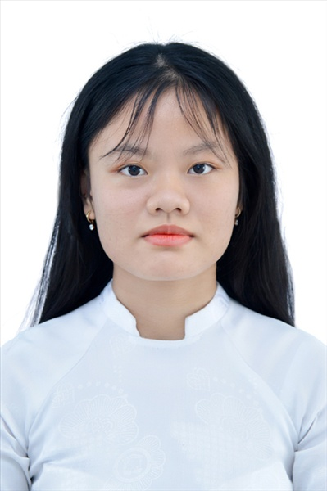
Ngày sinh: 18/08/2003 |  |  |  | Dân tộc: Kinh |  | Giới tính: Nữ
Nơi sinh: THÀNH PHỐ HỒ CHÍ MINH |  |  |  | Số CMND/CCCD: 079303020664
Hộ khẩu TT: Quận 12, Tp. Hồ Chí Minh
Học sinh trường: THPT Thạnh Lộc |  |  |  |  |  | Lớp: 12A13
Là học sinh học theo chương trình: THPT  X |  |  |  |  |  | GDTX
Có đăng ký sử dụng kết quả để xét tuyển sinh:
X
Đối tượng: |  | Khu vực: 3 |  |  |  | Diện XTN: 1 |  |  | Điểm cộng: 1.50
Địa chỉ điểm thi: THPT Thạnh Lộc - 116 đường Nguyễn Thị Sáu, khu phố 1, phường Thạnh Lộc, Quận 12, TP Hồ Chí Minh
Thông tin bài thi/môn thi đã đăng ký:
Bài thi/Môn thi | Ngữ văn |  | Toán | KHTN |  |  | Ngoại ngữ | KHXH
 |  |  |  | Vật lí | Hóa học | Sinh học |  | Lịch sử |  | Địa lí | GDCD
Thí sinh đã đăng ký bài thi/môn thi | X |  | X |  |  |  | N1 | X |  | X | X
Phòng thi | 0981 |  | 0981 |  |  |  | 0981 | 0994
Ngày thi | 07/07/2021 |  |  |  |  |  | 08/07/2021 | 08/07/2021
Giờ phát đề | 07h30 |  | 14h20 |  |  |  | 14h20 | 07h30 |  | 08h30 | 09h30
Giờ bắt đầu làm bài thi | 07h35 |  | 14h30 |  |  |  | 14h30 | 07h35 |  | 08h35 | 09h35

(*) Thí sinh đăng ký dự thi bài thi/môn thi nào sẽ được đánh dấu (X) tại cột tương ứng bài thi/môn thi đó; nếu thí sinh đăng ký cả bài thi tổ hợp nào thì tất cả các môn thi thành phần của bài thi tổ hợp đó sẽ được đánh dấu (X). Riêng đối với thí sinh GDTX học lớp 12 trong năm tổ chức thi nếu chọn bài thi KHXH thì đánh dấu 2 môn Lịch sử và Địa lí hoặc đánh dấu cả môn GDCD nếu thí sinh chọn thi thêm môn GDCD để xét tuyển sinh ĐH, CĐ. Thí sinh có đăng ký dự thi môn ngoại ngữ sẽ ký hiệu như sau: N1-Tiếng Anh; N2-Tiếng Nga; N3-Tiếng Pháp;N4-Tiếng Trung Quốc; N5-Tiếng Đức; N6-Tiếng Nhật; N7-Tiếng Hàn.

Thí sinh đến tập trung làm thủ tục dự thi vào:
- Thời gian: 14 giờ 00 ngày 06 tháng 07 năm 2021
- Tại Phòng thi: 0981 - 0981 - của Điểm thi.
Ngày 11 tháng 06 năm 2021
THỦ TRƯỞNG ĐƠN VỊ
(Ký tên và đóng dấu)

02 - HỘI ĐỒNG THI SỞ GD&ĐT TP. HỒ CHÍ MINH  THPT THẠNH LỘC | CỘNG HÒA XÃ HỘI CHỦ NGHĨA VIỆT NAM  Độc lập – Tự do – Hạnh phúc
GIẤY BÁO DỰ THI
Kỳ thi tốt nghiệp THPT năm 2021

Họ tên thí sinh: MẠC CHÍ HẢI |  |  |  |  |  | Số báo danh: 02022720 |  |  | 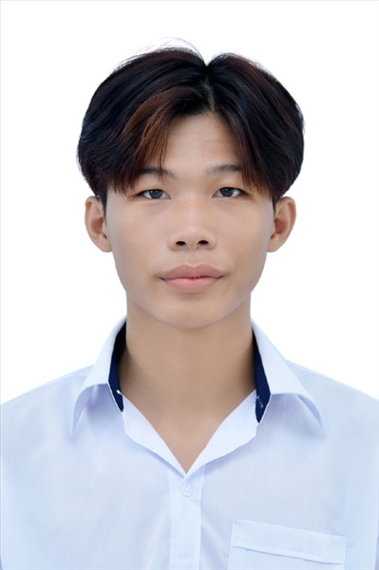
Ngày sinh: 27/10/2003 |  |  |  | Dân tộc: Kinh |  | Giới tính: Nam
Nơi sinh: THÀNH PHỐ HỒ CHÍ MINH |  |  |  | Số CMND/CCCD: 331920961
Hộ khẩu TT: Huyện Vũng Liêm, Vĩnh Long
Học sinh trường: THPT Thạnh Lộc |  |  |  |  |  | Lớp: 12A13
Là học sinh học theo chương trình: THPT  X |  |  |  |  |  | GDTX
Có đăng ký sử dụng kết quả để xét tuyển sinh:
X
Đối tượng: |  | Khu vực: 3 |  |  |  | Diện XTN: 1 |  |  | Điểm cộng: 1
Địa chỉ điểm thi: THPT Thạnh Lộc - 116 đường Nguyễn Thị Sáu, khu phố 1, phường Thạnh Lộc, Quận 12, TP Hồ Chí Minh
Thông tin bài thi/môn thi đã đăng ký:
Bài thi/Môn thi | Ngữ văn |  | Toán | KHTN |  |  | Ngoại ngữ | KHXH
 |  |  |  | Vật lí | Hóa học | Sinh học |  | Lịch sử |  | Địa lí | GDCD
Thí sinh đã đăng ký bài thi/môn thi | X |  | X |  |  |  | N1 | X |  | X | X
Phòng thi | 0982 |  | 0982 |  |  |  | 0982 | 0994
Ngày thi | 07/07/2021 |  |  |  |  |  | 08/07/2021 | 08/07/2021
Giờ phát đề | 07h30 |  | 14h20 |  |  |  | 14h20 | 07h30 |  | 08h30 | 09h30
Giờ bắt đầu làm bài thi | 07h35 |  | 14h30 |  |  |  | 14h30 | 07h35 |  | 08h35 | 09h35

(*) Thí sinh đăng ký dự thi bài thi/môn thi nào sẽ được đánh dấu (X) tại cột tương ứng bài thi/môn thi đó; nếu thí sinh đăng ký cả bài thi tổ hợp nào thì tất cả các môn thi thành phần của bài thi tổ hợp đó sẽ được đánh dấu (X). Riêng đối với thí sinh GDTX học lớp 12 trong năm tổ chức thi nếu chọn bài thi KHXH thì đánh dấu 2 môn Lịch sử và Địa lí hoặc đánh dấu cả môn GDCD nếu thí sinh chọn thi thêm môn GDCD để xét tuyển sinh ĐH, CĐ. Thí sinh có đăng ký dự thi môn ngoại ngữ sẽ ký hiệu như sau: N1-Tiếng Anh; N2-Tiếng Nga; N3-Tiếng Pháp;N4-Tiếng Trung Quốc; N5-Tiếng Đức; N6-Tiếng Nhật; N7-Tiếng Hàn.

Thí sinh đến tập trung làm thủ tục dự thi vào:
- Thời gian: 14 giờ 00 ngày 06 tháng 07 năm 2021
- Tại Phòng thi: 0982 - 0982 - của Điểm thi.
Ngày 11 tháng 06 năm 2021
THỦ TRƯỞNG ĐƠN VỊ
(Ký tên và đóng dấu)

02 - HỘI ĐỒNG THI SỞ GD&ĐT TP. HỒ CHÍ MINH  THPT THẠNH LỘC | CỘNG HÒA XÃ HỘI CHỦ NGHĨA VIỆT NAM  Độc lập – Tự do – Hạnh phúc
GIẤY BÁO DỰ THI
Kỳ thi tốt nghiệp THPT năm 2021

Họ tên thí sinh: PHAN THỊ KIỀU HẠNH |  |  |  |  |  | Số báo danh: 02022726 |  |  | 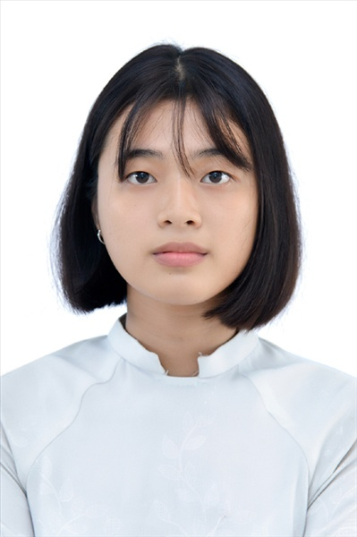
Ngày sinh: 26/08/2003 |  |  |  | Dân tộc: Kinh |  | Giới tính: Nữ
Nơi sinh: THÀNH PHỐ HỒ CHÍ MINH |  |  |  | Số CMND/CCCD: 079303020501
Hộ khẩu TT: Quận 12, Tp. Hồ Chí Minh
Học sinh trường: THPT Thạnh Lộc |  |  |  |  |  | Lớp: 12A13
Là học sinh học theo chương trình: THPT  X |  |  |  |  |  | GDTX
Có đăng ký sử dụng kết quả để xét tuyển sinh:
X
Đối tượng: |  | Khu vực: 3 |  |  |  | Diện XTN: 1 |  |  | Điểm cộng: 1
Địa chỉ điểm thi: THPT Thạnh Lộc - 116 đường Nguyễn Thị Sáu, khu phố 1, phường Thạnh Lộc, Quận 12, TP Hồ Chí Minh
Thông tin bài thi/môn thi đã đăng ký:
Bài thi/Môn thi | Ngữ văn |  | Toán | KHTN |  |  | Ngoại ngữ | KHXH
 |  |  |  | Vật lí | Hóa học | Sinh học |  | Lịch sử |  | Địa lí | GDCD
Thí sinh đã đăng ký bài thi/môn thi | X |  | X |  |  |  | N1 | X |  | X | X
Phòng thi | 0982 |  | 0982 |  |  |  | 0982 | 0995
Ngày thi | 07/07/2021 |  |  |  |  |  | 08/07/2021 | 08/07/2021
Giờ phát đề | 07h30 |  | 14h20 |  |  |  | 14h20 | 07h30 |  | 08h30 | 09h30
Giờ bắt đầu làm bài thi | 07h35 |  | 14h30 |  |  |  | 14h30 | 07h35 |  | 08h35 | 09h35

(*) Thí sinh đăng ký dự thi bài thi/môn thi nào sẽ được đánh dấu (X) tại cột tương ứng bài thi/môn thi đó; nếu thí sinh đăng ký cả bài thi tổ hợp nào thì tất cả các môn thi thành phần của bài thi tổ hợp đó sẽ được đánh dấu (X). Riêng đối với thí sinh GDTX học lớp 12 trong năm tổ chức thi nếu chọn bài thi KHXH thì đánh dấu 2 môn Lịch sử và Địa lí hoặc đánh dấu cả môn GDCD nếu thí sinh chọn thi thêm môn GDCD để xét tuyển sinh ĐH, CĐ. Thí sinh có đăng ký dự thi môn ngoại ngữ sẽ ký hiệu như sau: N1-Tiếng Anh; N2-Tiếng Nga; N3-Tiếng Pháp;N4-Tiếng Trung Quốc; N5-Tiếng Đức; N6-Tiếng Nhật; N7-Tiếng Hàn.

Thí sinh đến tập trung làm thủ tục dự thi vào:
- Thời gian: 14 giờ 00 ngày 06 tháng 07 năm 2021
- Tại Phòng thi: 0982 - 0982 - của Điểm thi.
Ngày 11 tháng 06 năm 2021
THỦ TRƯỞNG ĐƠN VỊ
(Ký tên và đóng dấu)

02 - HỘI ĐỒNG THI SỞ GD&ĐT TP. HỒ CHÍ MINH  THPT THẠNH LỘC | CỘNG HÒA XÃ HỘI CHỦ NGHĨA VIỆT NAM  Độc lập – Tự do – Hạnh phúc
GIẤY BÁO DỰ THI
Kỳ thi tốt nghiệp THPT năm 2021

Họ tên thí sinh: BÙI NGỌC HẰNG |  |  |  |  |  | Số báo danh: 02022736
Ngày sinh: 08/09/2003 |  |  |  | Dân tộc: Kinh |  | Giới tính: Nữ
Nơi sinh: THÀNH PHỐ HỒ CHÍ MINH |  |  |  | Số CMND/CCCD: 364196520
Hộ khẩu TT: Thành phố Vị Thanh, Hậu Giang
Học sinh trường: THPT Thạnh Lộc |  |  |  |  |  | Lớp: 12A13
Là học sinh học theo chương trình: THPT  X |  |  |  |  |  | GDTX
Có đăng ký sử dụng kết quả để xét tuyển sinh:
X
Đối tượng: |  | Khu vực: 3 |  |  |  | Diện XTN: 1 |  |  | Điểm cộng: 1
Địa chỉ điểm thi: THPT Thạnh Lộc - 116 đường Nguyễn Thị Sáu, khu phố 1, phường Thạnh Lộc, Quận 12, TP Hồ Chí Minh
Thông tin bài thi/môn thi đã đăng ký:
Bài thi/Môn thi | Ngữ văn |  | Toán | KHTN |  |  | Ngoại ngữ | KHXH
 |  |  |  | Vật lí | Hóa học | Sinh học |  | Lịch sử |  | Địa lí | GDCD
Thí sinh đã đăng ký bài thi/môn thi | X |  | X |  |  |  | N1 | X |  | X | X
Phòng thi | 0983 |  | 0983 |  |  |  | 0983 | 0995
Ngày thi | 07/07/2021 |  |  |  |  |  | 08/07/2021 | 08/07/2021
Giờ phát đề | 07h30 |  | 14h20 |  |  |  | 14h20 | 07h30 |  | 08h30 | 09h30
Giờ bắt đầu làm bài thi | 07h35 |  | 14h30 |  |  |  | 14h30 | 07h35 |  | 08h35 | 09h35

(*) Thí sinh đăng ký dự thi bài thi/môn thi nào sẽ được đánh dấu (X) tại cột tương ứng bài thi/môn thi đó; nếu thí sinh đăng ký cả bài thi tổ hợp nào thì tất cả các môn thi thành phần của bài thi tổ hợp đó sẽ được đánh dấu (X). Riêng đối với thí sinh GDTX học lớp 12 trong năm tổ chức thi nếu chọn bài thi KHXH thì đánh dấu 2 môn Lịch sử và Địa lí hoặc đánh dấu cả môn GDCD nếu thí sinh chọn thi thêm môn GDCD để xét tuyển sinh ĐH, CĐ. Thí sinh có đăng ký dự thi môn ngoại ngữ sẽ ký hiệu như sau: N1-Tiếng Anh; N2-Tiếng Nga; N3-Tiếng Pháp;N4-Tiếng Trung Quốc; N5-Tiếng Đức; N6-Tiếng Nhật; N7-Tiếng Hàn.

Thí sinh đến tập trung làm thủ tục dự thi vào:
- Thời gian: 14 giờ 00 ngày 06 tháng 07 năm 2021
- Tại Phòng thi: 0983 - 0983 - của Điểm thi.
Ngày 11 tháng 06 năm 2021
THỦ TRƯỞNG ĐƠN VỊ
(Ký tên và đóng dấu)

02 - HỘI ĐỒNG THI SỞ GD&ĐT TP. HỒ CHÍ MINH  THPT THẠNH LỘC | CỘNG HÒA XÃ HỘI CHỦ NGHĨA VIỆT NAM  Độc lập – Tự do – Hạnh phúc
GIẤY BÁO DỰ THI
Kỳ thi tốt nghiệp THPT năm 2021

Họ tên thí sinh: LÂM THỤC HÂN |  |  |  |  |  | Số báo danh: 02022746 |  |  | 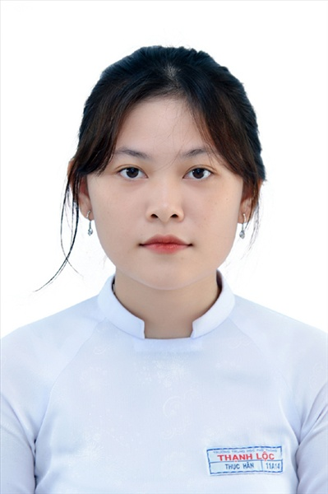
Ngày sinh: 14/01/2003 |  |  |  | Dân tộc: Hoa |  | Giới tính: Nữ
Nơi sinh: THÀNH PHỐ HỒ CHÍ MINH |  |  |  | Số CMND/CCCD: 079303039197
Hộ khẩu TT: Quận Gò Vấp, Tp. Hồ Chí Minh
Học sinh trường: THPT Thạnh Lộc |  |  |  |  |  | Lớp: 12A13
Là học sinh học theo chương trình: THPT  X |  |  |  |  |  | GDTX
Có đăng ký sử dụng kết quả để xét tuyển sinh:
X
Đối tượng: 06 |  | Khu vực: 3 |  |  |  | Diện XTN: 2 |  |  | Điểm cộng: 1
Địa chỉ điểm thi: THPT Thạnh Lộc - 116 đường Nguyễn Thị Sáu, khu phố 1, phường Thạnh Lộc, Quận 12, TP Hồ Chí Minh
Thông tin bài thi/môn thi đã đăng ký:
Bài thi/Môn thi | Ngữ văn |  | Toán | KHTN |  |  | Ngoại ngữ | KHXH
 |  |  |  | Vật lí | Hóa học | Sinh học |  | Lịch sử |  | Địa lí | GDCD
Thí sinh đã đăng ký bài thi/môn thi | X |  | X |  |  |  | N1 | X |  | X | X
Phòng thi | 0983 |  | 0983 |  |  |  | 0983 | 0995
Ngày thi | 07/07/2021 |  |  |  |  |  | 08/07/2021 | 08/07/2021
Giờ phát đề | 07h30 |  | 14h20 |  |  |  | 14h20 | 07h30 |  | 08h30 | 09h30
Giờ bắt đầu làm bài thi | 07h35 |  | 14h30 |  |  |  | 14h30 | 07h35 |  | 08h35 | 09h35

(*) Thí sinh đăng ký dự thi bài thi/môn thi nào sẽ được đánh dấu (X) tại cột tương ứng bài thi/môn thi đó; nếu thí sinh đăng ký cả bài thi tổ hợp nào thì tất cả các môn thi thành phần của bài thi tổ hợp đó sẽ được đánh dấu (X). Riêng đối với thí sinh GDTX học lớp 12 trong năm tổ chức thi nếu chọn bài thi KHXH thì đánh dấu 2 môn Lịch sử và Địa lí hoặc đánh dấu cả môn GDCD nếu thí sinh chọn thi thêm môn GDCD để xét tuyển sinh ĐH, CĐ. Thí sinh có đăng ký dự thi môn ngoại ngữ sẽ ký hiệu như sau: N1-Tiếng Anh; N2-Tiếng Nga; N3-Tiếng Pháp;N4-Tiếng Trung Quốc; N5-Tiếng Đức; N6-Tiếng Nhật; N7-Tiếng Hàn.

Thí sinh đến tập trung làm thủ tục dự thi vào:
- Thời gian: 14 giờ 00 ngày 06 tháng 07 năm 2021
- Tại Phòng thi: 0983 - 0983 - của Điểm thi.
Ngày 11 tháng 06 năm 2021
THỦ TRƯỞNG ĐƠN VỊ
(Ký tên và đóng dấu)

02 - HỘI ĐỒNG THI SỞ GD&ĐT TP. HỒ CHÍ MINH  THPT THẠNH LỘC | CỘNG HÒA XÃ HỘI CHỦ NGHĨA VIỆT NAM  Độc lập – Tự do – Hạnh phúc
GIẤY BÁO DỰ THI
Kỳ thi tốt nghiệp THPT năm 2021

Họ tên thí sinh: LƯƠNG ĐỨC HIỀN |  |  |  |  |  | Số báo danh: 02022767 |  |  | 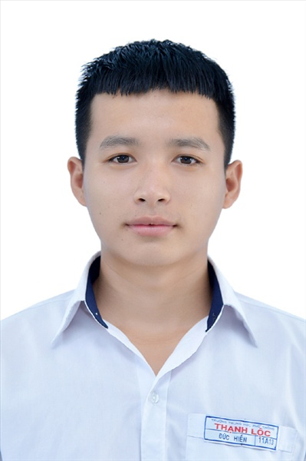
Ngày sinh: 20/10/2003 |  |  |  | Dân tộc: Kinh |  | Giới tính: Nam
Nơi sinh: TÂY NINH |  |  |  | Số CMND/CCCD: 221538027
Hộ khẩu TT: Huyện Sông Hinh, Phú Yên
Học sinh trường: THPT Thạnh Lộc |  |  |  |  |  | Lớp: 12A13
Là học sinh học theo chương trình: THPT  X |  |  |  |  |  | GDTX
Có đăng ký sử dụng kết quả để xét tuyển sinh:
X
Đối tượng: |  | Khu vực: 3 |  |  |  | Diện XTN: 1 |  |  | Điểm cộng: 1.50
Địa chỉ điểm thi: THPT Thạnh Lộc - 116 đường Nguyễn Thị Sáu, khu phố 1, phường Thạnh Lộc, Quận 12, TP Hồ Chí Minh
Thông tin bài thi/môn thi đã đăng ký:
Bài thi/Môn thi | Ngữ văn |  | Toán | KHTN |  |  | Ngoại ngữ | KHXH
 |  |  |  | Vật lí | Hóa học | Sinh học |  | Lịch sử |  | Địa lí | GDCD
Thí sinh đã đăng ký bài thi/môn thi | X |  | X |  |  |  | N1 | X |  | X | X
Phòng thi | 0984 |  | 0984 |  |  |  | 0984 | 0995
Ngày thi | 07/07/2021 |  |  |  |  |  | 08/07/2021 | 08/07/2021
Giờ phát đề | 07h30 |  | 14h20 |  |  |  | 14h20 | 07h30 |  | 08h30 | 09h30
Giờ bắt đầu làm bài thi | 07h35 |  | 14h30 |  |  |  | 14h30 | 07h35 |  | 08h35 | 09h35

(*) Thí sinh đăng ký dự thi bài thi/môn thi nào sẽ được đánh dấu (X) tại cột tương ứng bài thi/môn thi đó; nếu thí sinh đăng ký cả bài thi tổ hợp nào thì tất cả các môn thi thành phần của bài thi tổ hợp đó sẽ được đánh dấu (X). Riêng đối với thí sinh GDTX học lớp 12 trong năm tổ chức thi nếu chọn bài thi KHXH thì đánh dấu 2 môn Lịch sử và Địa lí hoặc đánh dấu cả môn GDCD nếu thí sinh chọn thi thêm môn GDCD để xét tuyển sinh ĐH, CĐ. Thí sinh có đăng ký dự thi môn ngoại ngữ sẽ ký hiệu như sau: N1-Tiếng Anh; N2-Tiếng Nga; N3-Tiếng Pháp;N4-Tiếng Trung Quốc; N5-Tiếng Đức; N6-Tiếng Nhật; N7-Tiếng Hàn.

Thí sinh đến tập trung làm thủ tục dự thi vào:
- Thời gian: 14 giờ 00 ngày 06 tháng 07 năm 2021
- Tại Phòng thi: 0984 - 0984 - của Điểm thi.
Ngày 11 tháng 06 năm 2021
THỦ TRƯỞNG ĐƠN VỊ
(Ký tên và đóng dấu)

02 - HỘI ĐỒNG THI SỞ GD&ĐT TP. HỒ CHÍ MINH  THPT THẠNH LỘC | CỘNG HÒA XÃ HỘI CHỦ NGHĨA VIỆT NAM  Độc lập – Tự do – Hạnh phúc
GIẤY BÁO DỰ THI
Kỳ thi tốt nghiệp THPT năm 2021

Họ tên thí sinh: NGUYỄN MAI BẢO HÒA |  |  |  |  |  | Số báo danh: 02022795 |  |  | 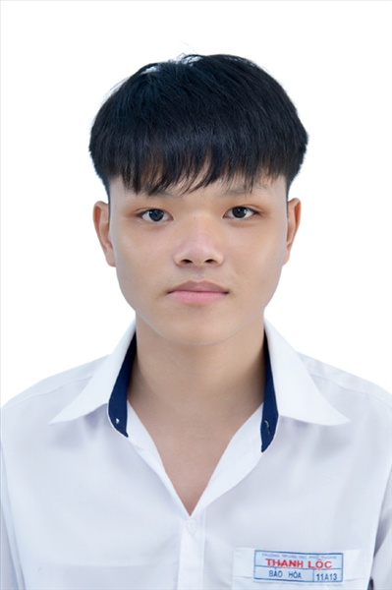
Ngày sinh: 04/08/2003 |  |  |  | Dân tộc: Kinh |  | Giới tính: Nam
Nơi sinh: THÀNH PHỐ HỒ CHÍ MINH |  |  |  | Số CMND/CCCD: 079203007200
Hộ khẩu TT: Quận 12, Tp. Hồ Chí Minh
Học sinh trường: THPT Thạnh Lộc |  |  |  |  |  | Lớp: 12A13
Là học sinh học theo chương trình: THPT  X |  |  |  |  |  | GDTX
Có đăng ký sử dụng kết quả để xét tuyển sinh:
X
Đối tượng: |  | Khu vực: 3 |  |  |  | Diện XTN: 1 |  |  | Điểm cộng: 1
Địa chỉ điểm thi: THPT Thạnh Lộc - 116 đường Nguyễn Thị Sáu, khu phố 1, phường Thạnh Lộc, Quận 12, TP Hồ Chí Minh
Thông tin bài thi/môn thi đã đăng ký:
Bài thi/Môn thi | Ngữ văn |  | Toán | KHTN |  |  | Ngoại ngữ | KHXH
 |  |  |  | Vật lí | Hóa học | Sinh học |  | Lịch sử |  | Địa lí | GDCD
Thí sinh đã đăng ký bài thi/môn thi | X |  | X |  |  |  | N1 | X |  | X | X
Phòng thi | 0985 |  | 0985 |  |  |  | 0985 | 0995
Ngày thi | 07/07/2021 |  |  |  |  |  | 08/07/2021 | 08/07/2021
Giờ phát đề | 07h30 |  | 14h20 |  |  |  | 14h20 | 07h30 |  | 08h30 | 09h30
Giờ bắt đầu làm bài thi | 07h35 |  | 14h30 |  |  |  | 14h30 | 07h35 |  | 08h35 | 09h35

(*) Thí sinh đăng ký dự thi bài thi/môn thi nào sẽ được đánh dấu (X) tại cột tương ứng bài thi/môn thi đó; nếu thí sinh đăng ký cả bài thi tổ hợp nào thì tất cả các môn thi thành phần của bài thi tổ hợp đó sẽ được đánh dấu (X). Riêng đối với thí sinh GDTX học lớp 12 trong năm tổ chức thi nếu chọn bài thi KHXH thì đánh dấu 2 môn Lịch sử và Địa lí hoặc đánh dấu cả môn GDCD nếu thí sinh chọn thi thêm môn GDCD để xét tuyển sinh ĐH, CĐ. Thí sinh có đăng ký dự thi môn ngoại ngữ sẽ ký hiệu như sau: N1-Tiếng Anh; N2-Tiếng Nga; N3-Tiếng Pháp;N4-Tiếng Trung Quốc; N5-Tiếng Đức; N6-Tiếng Nhật; N7-Tiếng Hàn.

Thí sinh đến tập trung làm thủ tục dự thi vào:
- Thời gian: 14 giờ 00 ngày 06 tháng 07 năm 2021
- Tại Phòng thi: 0985 - 0985 - của Điểm thi.
Ngày 11 tháng 06 năm 2021
THỦ TRƯỞNG ĐƠN VỊ
(Ký tên và đóng dấu)

02 - HỘI ĐỒNG THI SỞ GD&ĐT TP. HỒ CHÍ MINH  THPT THẠNH LỘC | CỘNG HÒA XÃ HỘI CHỦ NGHĨA VIỆT NAM  Độc lập – Tự do – Hạnh phúc
GIẤY BÁO DỰ THI
Kỳ thi tốt nghiệp THPT năm 2021

Họ tên thí sinh: PHẠM THỊ MINH HUỆ |  |  |  |  |  | Số báo danh: 02022812 |  |  | 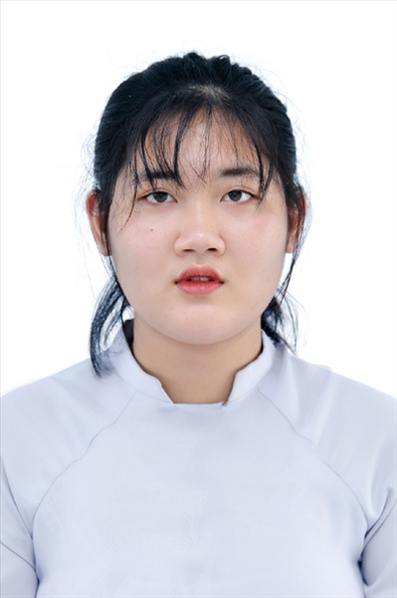
Ngày sinh: 31/03/2003 |  |  |  | Dân tộc: Kinh |  | Giới tính: Nữ
Nơi sinh: THÀNH PHỐ HỒ CHÍ MINH |  |  |  | Số CMND/CCCD: 030303000985
Hộ khẩu TT: Quận 12, Tp. Hồ Chí Minh
Học sinh trường: THPT Thạnh Lộc |  |  |  |  |  | Lớp: 12A13
Là học sinh học theo chương trình: THPT  X |  |  |  |  |  | GDTX
Có đăng ký sử dụng kết quả để xét tuyển sinh:
X
Đối tượng: |  | Khu vực: 3 |  |  |  | Diện XTN: 1 |  |  | Điểm cộng: 1.50
Địa chỉ điểm thi: THPT Thạnh Lộc - 116 đường Nguyễn Thị Sáu, khu phố 1, phường Thạnh Lộc, Quận 12, TP Hồ Chí Minh
Thông tin bài thi/môn thi đã đăng ký:
Bài thi/Môn thi | Ngữ văn |  | Toán | KHTN |  |  | Ngoại ngữ | KHXH
 |  |  |  | Vật lí | Hóa học | Sinh học |  | Lịch sử |  | Địa lí | GDCD
Thí sinh đã đăng ký bài thi/môn thi | X |  | X |  |  |  | N1 | X |  | X | X
Phòng thi | 0986 |  | 0986 |  |  |  | 0986 | 0995
Ngày thi | 07/07/2021 |  |  |  |  |  | 08/07/2021 | 08/07/2021
Giờ phát đề | 07h30 |  | 14h20 |  |  |  | 14h20 | 07h30 |  | 08h30 | 09h30
Giờ bắt đầu làm bài thi | 07h35 |  | 14h30 |  |  |  | 14h30 | 07h35 |  | 08h35 | 09h35

(*) Thí sinh đăng ký dự thi bài thi/môn thi nào sẽ được đánh dấu (X) tại cột tương ứng bài thi/môn thi đó; nếu thí sinh đăng ký cả bài thi tổ hợp nào thì tất cả các môn thi thành phần của bài thi tổ hợp đó sẽ được đánh dấu (X). Riêng đối với thí sinh GDTX học lớp 12 trong năm tổ chức thi nếu chọn bài thi KHXH thì đánh dấu 2 môn Lịch sử và Địa lí hoặc đánh dấu cả môn GDCD nếu thí sinh chọn thi thêm môn GDCD để xét tuyển sinh ĐH, CĐ. Thí sinh có đăng ký dự thi môn ngoại ngữ sẽ ký hiệu như sau: N1-Tiếng Anh; N2-Tiếng Nga; N3-Tiếng Pháp;N4-Tiếng Trung Quốc; N5-Tiếng Đức; N6-Tiếng Nhật; N7-Tiếng Hàn.

Thí sinh đến tập trung làm thủ tục dự thi vào:
- Thời gian: 14 giờ 00 ngày 06 tháng 07 năm 2021
- Tại Phòng thi: 0986 - 0986 - của Điểm thi.
Ngày 11 tháng 06 năm 2021
THỦ TRƯỞNG ĐƠN VỊ
(Ký tên và đóng dấu)

02 - HỘI ĐỒNG THI SỞ GD&ĐT TP. HỒ CHÍ MINH  THPT THẠNH LỘC | CỘNG HÒA XÃ HỘI CHỦ NGHĨA VIỆT NAM  Độc lập – Tự do – Hạnh phúc
GIẤY BÁO DỰ THI
Kỳ thi tốt nghiệp THPT năm 2021

Họ tên thí sinh: LÊ THỊ NGỌC LINH |  |  |  |  |  | Số báo danh: 02023227 |  |  | 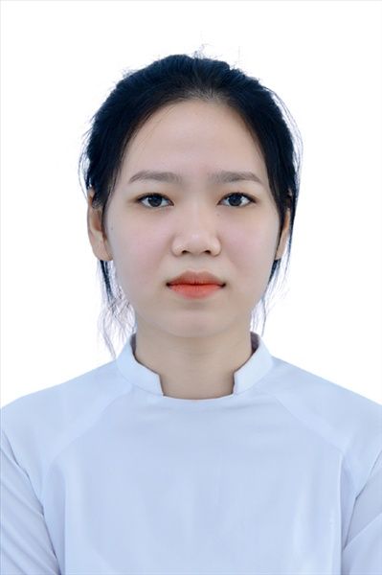
Ngày sinh: 06/06/2003 |  |  |  | Dân tộc: Kinh |  | Giới tính: Nữ
Nơi sinh: THÀNH PHỐ HỒ CHÍ MINH |  |  |  | Số CMND/CCCD: 079303024056
Hộ khẩu TT: Quận 12, Tp. Hồ Chí Minh
Học sinh trường: THPT Thạnh Lộc |  |  |  |  |  | Lớp: 12A13
Là học sinh học theo chương trình: THPT  X |  |  |  |  |  | GDTX
Có đăng ký sử dụng kết quả để xét tuyển sinh:
X
Đối tượng: |  | Khu vực: 3 |  |  |  | Diện XTN: 1 |  |  | Điểm cộng: 1
Địa chỉ điểm thi: THCS Nguyễn Chí Thanh Q12 - 19, HT11, Tổ 37, KP3, Phường Hiệp Thành, Quận 12
Thông tin bài thi/môn thi đã đăng ký:
Bài thi/Môn thi | Ngữ văn |  | Toán | KHTN |  |  | Ngoại ngữ | KHXH
 |  |  |  | Vật lí | Hóa học | Sinh học |  | Lịch sử |  | Địa lí | GDCD
Thí sinh đã đăng ký bài thi/môn thi | X |  | X |  |  |  | N1 | X |  | X | X
Phòng thi | 1003 |  | 1003 |  |  |  | 1003 | 1018
Ngày thi | 07/07/2021 |  |  |  |  |  | 08/07/2021 | 08/07/2021
Giờ phát đề | 07h30 |  | 14h20 |  |  |  | 14h20 | 07h30 |  | 08h30 | 09h30
Giờ bắt đầu làm bài thi | 07h35 |  | 14h30 |  |  |  | 14h30 | 07h35 |  | 08h35 | 09h35

(*) Thí sinh đăng ký dự thi bài thi/môn thi nào sẽ được đánh dấu (X) tại cột tương ứng bài thi/môn thi đó; nếu thí sinh đăng ký cả bài thi tổ hợp nào thì tất cả các môn thi thành phần của bài thi tổ hợp đó sẽ được đánh dấu (X). Riêng đối với thí sinh GDTX học lớp 12 trong năm tổ chức thi nếu chọn bài thi KHXH thì đánh dấu 2 môn Lịch sử và Địa lí hoặc đánh dấu cả môn GDCD nếu thí sinh chọn thi thêm môn GDCD để xét tuyển sinh ĐH, CĐ. Thí sinh có đăng ký dự thi môn ngoại ngữ sẽ ký hiệu như sau: N1-Tiếng Anh; N2-Tiếng Nga; N3-Tiếng Pháp;N4-Tiếng Trung Quốc; N5-Tiếng Đức; N6-Tiếng Nhật; N7-Tiếng Hàn.

Thí sinh đến tập trung làm thủ tục dự thi vào:
- Thời gian: 14 giờ 00 ngày 06 tháng 07 năm 2021
- Tại Phòng thi: 1003 - 1003 - của Điểm thi.
Ngày 11 tháng 06 năm 2021
THỦ TRƯỞNG ĐƠN VỊ
(Ký tên và đóng dấu)

02 - HỘI ĐỒNG THI SỞ GD&ĐT TP. HỒ CHÍ MINH  THPT THẠNH LỘC | CỘNG HÒA XÃ HỘI CHỦ NGHĨA VIỆT NAM  Độc lập – Tự do – Hạnh phúc
GIẤY BÁO DỰ THI
Kỳ thi tốt nghiệp THPT năm 2021

Họ tên thí sinh: NGUYỄN HOÀNG KHÁNH LINH |  |  |  |  |  | Số báo danh: 02023231 |  |  | 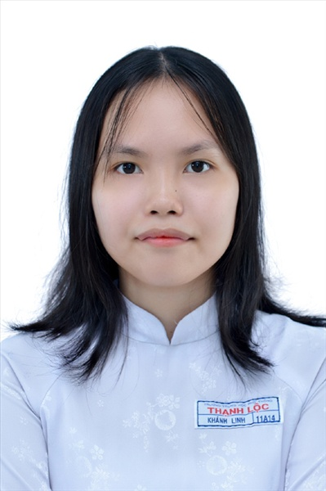
Ngày sinh: 06/12/2003 |  |  |  | Dân tộc: Kinh |  | Giới tính: Nữ
Nơi sinh: THÀNH PHỐ HỒ CHÍ MINH |  |  |  | Số CMND/CCCD: 079303021646
Hộ khẩu TT: Quận Tân Bình, Tp. Hồ Chí Minh
Học sinh trường: THPT Thạnh Lộc |  |  |  |  |  | Lớp: 12A13
Là học sinh học theo chương trình: THPT  X |  |  |  |  |  | GDTX
Có đăng ký sử dụng kết quả để xét tuyển sinh:
X
Đối tượng: |  | Khu vực: 3 |  |  |  | Diện XTN: 1 |  |  | Điểm cộng: 1
Địa chỉ điểm thi: THCS Nguyễn Chí Thanh Q12 - 19, HT11, Tổ 37, KP3, Phường Hiệp Thành, Quận 12
Thông tin bài thi/môn thi đã đăng ký:
Bài thi/Môn thi | Ngữ văn |  | Toán | KHTN |  |  | Ngoại ngữ | KHXH
 |  |  |  | Vật lí | Hóa học | Sinh học |  | Lịch sử |  | Địa lí | GDCD
Thí sinh đã đăng ký bài thi/môn thi | X |  | X |  |  |  | N1 | X |  | X | X
Phòng thi | 1003 |  | 1003 |  |  |  | 1003 | 1019
Ngày thi | 07/07/2021 |  |  |  |  |  | 08/07/2021 | 08/07/2021
Giờ phát đề | 07h30 |  | 14h20 |  |  |  | 14h20 | 07h30 |  | 08h30 | 09h30
Giờ bắt đầu làm bài thi | 07h35 |  | 14h30 |  |  |  | 14h30 | 07h35 |  | 08h35 | 09h35

(*) Thí sinh đăng ký dự thi bài thi/môn thi nào sẽ được đánh dấu (X) tại cột tương ứng bài thi/môn thi đó; nếu thí sinh đăng ký cả bài thi tổ hợp nào thì tất cả các môn thi thành phần của bài thi tổ hợp đó sẽ được đánh dấu (X). Riêng đối với thí sinh GDTX học lớp 12 trong năm tổ chức thi nếu chọn bài thi KHXH thì đánh dấu 2 môn Lịch sử và Địa lí hoặc đánh dấu cả môn GDCD nếu thí sinh chọn thi thêm môn GDCD để xét tuyển sinh ĐH, CĐ. Thí sinh có đăng ký dự thi môn ngoại ngữ sẽ ký hiệu như sau: N1-Tiếng Anh; N2-Tiếng Nga; N3-Tiếng Pháp;N4-Tiếng Trung Quốc; N5-Tiếng Đức; N6-Tiếng Nhật; N7-Tiếng Hàn.

Thí sinh đến tập trung làm thủ tục dự thi vào:
- Thời gian: 14 giờ 00 ngày 06 tháng 07 năm 2021
- Tại Phòng thi: 1003 - 1003 - của Điểm thi.
Ngày 11 tháng 06 năm 2021
THỦ TRƯỞNG ĐƠN VỊ
(Ký tên và đóng dấu)

02 - HỘI ĐỒNG THI SỞ GD&ĐT TP. HỒ CHÍ MINH  THPT THẠNH LỘC | CỘNG HÒA XÃ HỘI CHỦ NGHĨA VIỆT NAM  Độc lập – Tự do – Hạnh phúc
GIẤY BÁO DỰ THI
Kỳ thi tốt nghiệp THPT năm 2021

Họ tên thí sinh: NGUYỄN THỊ THANH LOAN |  |  |  |  |  | Số báo danh: 02023256 |  |  | 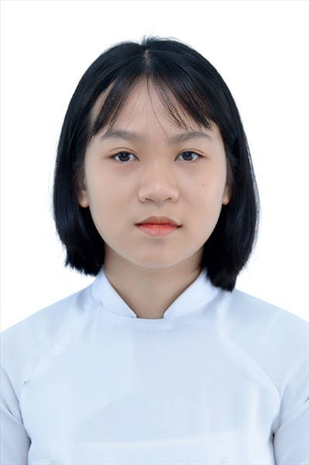
Ngày sinh: 18/12/2003 |  |  |  | Dân tộc: Kinh |  | Giới tính: Nữ
Nơi sinh: THÀNH PHỐ HỒ CHÍ MINH |  |  |  | Số CMND/CCCD: 030303002914
Hộ khẩu TT: Quận 12, Tp. Hồ Chí Minh
Học sinh trường: THPT Thạnh Lộc |  |  |  |  |  | Lớp: 12A13
Là học sinh học theo chương trình: THPT  X |  |  |  |  |  | GDTX
Có đăng ký sử dụng kết quả để xét tuyển sinh:
X
Đối tượng: |  | Khu vực: 3 |  |  |  | Diện XTN: 1 |  |  | Điểm cộng: 1
Địa chỉ điểm thi: THCS Nguyễn Chí Thanh Q12 - 19, HT11, Tổ 37, KP3, Phường Hiệp Thành, Quận 12
Thông tin bài thi/môn thi đã đăng ký:
Bài thi/Môn thi | Ngữ văn |  | Toán | KHTN |  |  | Ngoại ngữ | KHXH
 |  |  |  | Vật lí | Hóa học | Sinh học |  | Lịch sử |  | Địa lí | GDCD
Thí sinh đã đăng ký bài thi/môn thi | X |  | X |  |  |  | N1 | X |  | X | X
Phòng thi | 1004 |  | 1004 |  |  |  | 1004 | 1019
Ngày thi | 07/07/2021 |  |  |  |  |  | 08/07/2021 | 08/07/2021
Giờ phát đề | 07h30 |  | 14h20 |  |  |  | 14h20 | 07h30 |  | 08h30 | 09h30
Giờ bắt đầu làm bài thi | 07h35 |  | 14h30 |  |  |  | 14h30 | 07h35 |  | 08h35 | 09h35

(*) Thí sinh đăng ký dự thi bài thi/môn thi nào sẽ được đánh dấu (X) tại cột tương ứng bài thi/môn thi đó; nếu thí sinh đăng ký cả bài thi tổ hợp nào thì tất cả các môn thi thành phần của bài thi tổ hợp đó sẽ được đánh dấu (X). Riêng đối với thí sinh GDTX học lớp 12 trong năm tổ chức thi nếu chọn bài thi KHXH thì đánh dấu 2 môn Lịch sử và Địa lí hoặc đánh dấu cả môn GDCD nếu thí sinh chọn thi thêm môn GDCD để xét tuyển sinh ĐH, CĐ. Thí sinh có đăng ký dự thi môn ngoại ngữ sẽ ký hiệu như sau: N1-Tiếng Anh; N2-Tiếng Nga; N3-Tiếng Pháp;N4-Tiếng Trung Quốc; N5-Tiếng Đức; N6-Tiếng Nhật; N7-Tiếng Hàn.

Thí sinh đến tập trung làm thủ tục dự thi vào:
- Thời gian: 14 giờ 00 ngày 06 tháng 07 năm 2021
- Tại Phòng thi: 1004 - 1004 - của Điểm thi.
Ngày 11 tháng 06 năm 2021
THỦ TRƯỞNG ĐƠN VỊ
(Ký tên và đóng dấu)

02 - HỘI ĐỒNG THI SỞ GD&ĐT TP. HỒ CHÍ MINH  THPT THẠNH LỘC | CỘNG HÒA XÃ HỘI CHỦ NGHĨA VIỆT NAM  Độc lập – Tự do – Hạnh phúc
GIẤY BÁO DỰ THI
Kỳ thi tốt nghiệp THPT năm 2021

Họ tên thí sinh: WONG KIẾN LONG |  |  |  |  |  | Số báo danh: 02023272 |  |  | 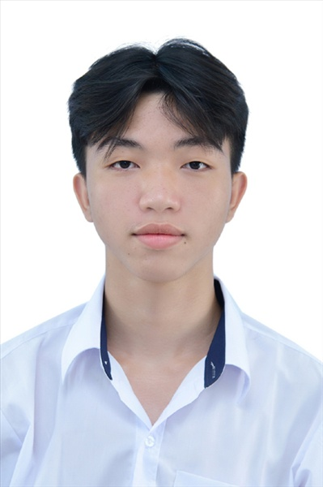
Ngày sinh: 30/07/2003 |  |  |  | Dân tộc: Hoa |  | Giới tính: Nam
Nơi sinh: THÀNH PHỐ HỒ CHÍ MINH |  |  |  | Số CMND/CCCD: 079203015770
Hộ khẩu TT: Quận 12, Tp. Hồ Chí Minh
Học sinh trường: THPT Thạnh Lộc |  |  |  |  |  | Lớp: 12A13
Là học sinh học theo chương trình: THPT  X |  |  |  |  |  | GDTX
Có đăng ký sử dụng kết quả để xét tuyển sinh:
X
Đối tượng: 06 |  | Khu vực: 3 |  |  |  | Diện XTN: 2 |  |  | Điểm cộng: 1
Địa chỉ điểm thi: THCS Nguyễn Chí Thanh Q12 - 19, HT11, Tổ 37, KP3, Phường Hiệp Thành, Quận 12
Thông tin bài thi/môn thi đã đăng ký:
Bài thi/Môn thi | Ngữ văn |  | Toán | KHTN |  |  | Ngoại ngữ | KHXH
 |  |  |  | Vật lí | Hóa học | Sinh học |  | Lịch sử |  | Địa lí | GDCD
Thí sinh đã đăng ký bài thi/môn thi | X |  | X |  |  |  | N1 | X |  | X | X
Phòng thi | 1005 |  | 1005 |  |  |  | 1005 | 1019
Ngày thi | 07/07/2021 |  |  |  |  |  | 08/07/2021 | 08/07/2021
Giờ phát đề | 07h30 |  | 14h20 |  |  |  | 14h20 | 07h30 |  | 08h30 | 09h30
Giờ bắt đầu làm bài thi | 07h35 |  | 14h30 |  |  |  | 14h30 | 07h35 |  | 08h35 | 09h35

(*) Thí sinh đăng ký dự thi bài thi/môn thi nào sẽ được đánh dấu (X) tại cột tương ứng bài thi/môn thi đó; nếu thí sinh đăng ký cả bài thi tổ hợp nào thì tất cả các môn thi thành phần của bài thi tổ hợp đó sẽ được đánh dấu (X). Riêng đối với thí sinh GDTX học lớp 12 trong năm tổ chức thi nếu chọn bài thi KHXH thì đánh dấu 2 môn Lịch sử và Địa lí hoặc đánh dấu cả môn GDCD nếu thí sinh chọn thi thêm môn GDCD để xét tuyển sinh ĐH, CĐ. Thí sinh có đăng ký dự thi môn ngoại ngữ sẽ ký hiệu như sau: N1-Tiếng Anh; N2-Tiếng Nga; N3-Tiếng Pháp;N4-Tiếng Trung Quốc; N5-Tiếng Đức; N6-Tiếng Nhật; N7-Tiếng Hàn.

Thí sinh đến tập trung làm thủ tục dự thi vào:
- Thời gian: 14 giờ 00 ngày 06 tháng 07 năm 2021
- Tại Phòng thi: 1005 - 1005 - của Điểm thi.
Ngày 11 tháng 06 năm 2021
THỦ TRƯỞNG ĐƠN VỊ
(Ký tên và đóng dấu)

02 - HỘI ĐỒNG THI SỞ GD&ĐT TP. HỒ CHÍ MINH  THPT THẠNH LỘC | CỘNG HÒA XÃ HỘI CHỦ NGHĨA VIỆT NAM  Độc lập – Tự do – Hạnh phúc
GIẤY BÁO DỰ THI
Kỳ thi tốt nghiệp THPT năm 2021

Họ tên thí sinh: PHẠM NGUYÊN LỘC |  |  |  |  |  | Số báo danh: 02023276 |  |  | 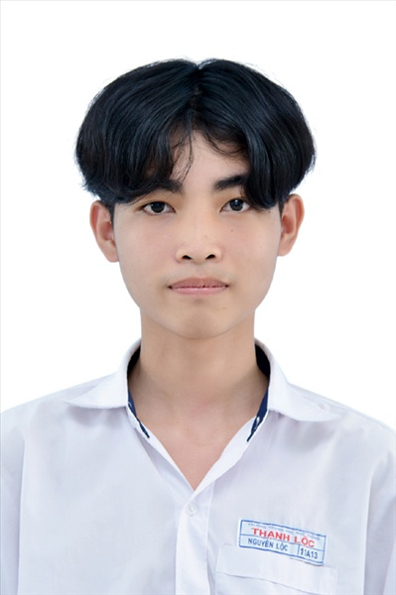
Ngày sinh: 29/10/2003 |  |  |  | Dân tộc: Kinh |  | Giới tính: Nam
Nơi sinh: THÀNH PHỐ HỒ CHÍ MINH |  |  |  | Số CMND/CCCD: 079203007499
Hộ khẩu TT: Quận Tân Bình, Tp. Hồ Chí Minh
Học sinh trường: THPT Thạnh Lộc |  |  |  |  |  | Lớp: 12A13
Là học sinh học theo chương trình: THPT  X |  |  |  |  |  | GDTX
Có đăng ký sử dụng kết quả để xét tuyển sinh:
X
Đối tượng: |  | Khu vực: 3 |  |  |  | Diện XTN: 1 |  |  | Điểm cộng: 1.50
Địa chỉ điểm thi: THCS Nguyễn Chí Thanh Q12 - 19, HT11, Tổ 37, KP3, Phường Hiệp Thành, Quận 12
Thông tin bài thi/môn thi đã đăng ký:
Bài thi/Môn thi | Ngữ văn |  | Toán | KHTN |  |  | Ngoại ngữ | KHXH
 |  |  |  | Vật lí | Hóa học | Sinh học |  | Lịch sử |  | Địa lí | GDCD
Thí sinh đã đăng ký bài thi/môn thi | X |  | X |  |  |  | N1 | X |  | X | X
Phòng thi | 1005 |  | 1005 |  |  |  | 1005 | 1019
Ngày thi | 07/07/2021 |  |  |  |  |  | 08/07/2021 | 08/07/2021
Giờ phát đề | 07h30 |  | 14h20 |  |  |  | 14h20 | 07h30 |  | 08h30 | 09h30
Giờ bắt đầu làm bài thi | 07h35 |  | 14h30 |  |  |  | 14h30 | 07h35 |  | 08h35 | 09h35

(*) Thí sinh đăng ký dự thi bài thi/môn thi nào sẽ được đánh dấu (X) tại cột tương ứng bài thi/môn thi đó; nếu thí sinh đăng ký cả bài thi tổ hợp nào thì tất cả các môn thi thành phần của bài thi tổ hợp đó sẽ được đánh dấu (X). Riêng đối với thí sinh GDTX học lớp 12 trong năm tổ chức thi nếu chọn bài thi KHXH thì đánh dấu 2 môn Lịch sử và Địa lí hoặc đánh dấu cả môn GDCD nếu thí sinh chọn thi thêm môn GDCD để xét tuyển sinh ĐH, CĐ. Thí sinh có đăng ký dự thi môn ngoại ngữ sẽ ký hiệu như sau: N1-Tiếng Anh; N2-Tiếng Nga; N3-Tiếng Pháp;N4-Tiếng Trung Quốc; N5-Tiếng Đức; N6-Tiếng Nhật; N7-Tiếng Hàn.

Thí sinh đến tập trung làm thủ tục dự thi vào:
- Thời gian: 14 giờ 00 ngày 06 tháng 07 năm 2021
- Tại Phòng thi: 1005 - 1005 - của Điểm thi.
Ngày 11 tháng 06 năm 2021
THỦ TRƯỞNG ĐƠN VỊ
(Ký tên và đóng dấu)

02 - HỘI ĐỒNG THI SỞ GD&ĐT TP. HỒ CHÍ MINH  THPT THẠNH LỘC | CỘNG HÒA XÃ HỘI CHỦ NGHĨA VIỆT NAM  Độc lập – Tự do – Hạnh phúc
GIẤY BÁO DỰ THI
Kỳ thi tốt nghiệp THPT năm 2021

Họ tên thí sinh: TRƯƠNG THANH MAI |  |  |  |  |  | Số báo danh: 02023292 |  |  | 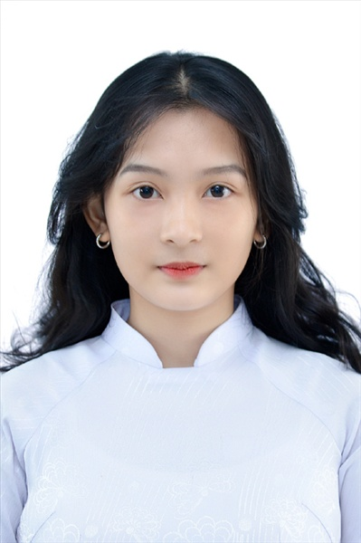
Ngày sinh: 08/10/2003 |  |  |  | Dân tộc: Kinh |  | Giới tính: Nữ
Nơi sinh: THÀNH PHỐ HỒ CHÍ MINH |  |  |  | Số CMND/CCCD: 060303000164
Hộ khẩu TT: Quận 12, Tp. Hồ Chí Minh
Học sinh trường: THPT Thạnh Lộc |  |  |  |  |  | Lớp: 12A13
Là học sinh học theo chương trình: THPT  X |  |  |  |  |  | GDTX
Có đăng ký sử dụng kết quả để xét tuyển sinh:
X
Đối tượng: |  | Khu vực: 3 |  |  |  | Diện XTN: 1 |  |  | Điểm cộng: 1
Địa chỉ điểm thi: THCS Nguyễn Chí Thanh Q12 - 19, HT11, Tổ 37, KP3, Phường Hiệp Thành, Quận 12
Thông tin bài thi/môn thi đã đăng ký:
Bài thi/Môn thi | Ngữ văn |  | Toán | KHTN |  |  | Ngoại ngữ | KHXH
 |  |  |  | Vật lí | Hóa học | Sinh học |  | Lịch sử |  | Địa lí | GDCD
Thí sinh đã đăng ký bài thi/môn thi | X |  | X |  |  |  | N1 | X |  | X | X
Phòng thi | 1006 |  | 1006 |  |  |  | 1006 | 1019
Ngày thi | 07/07/2021 |  |  |  |  |  | 08/07/2021 | 08/07/2021
Giờ phát đề | 07h30 |  | 14h20 |  |  |  | 14h20 | 07h30 |  | 08h30 | 09h30
Giờ bắt đầu làm bài thi | 07h35 |  | 14h30 |  |  |  | 14h30 | 07h35 |  | 08h35 | 09h35

(*) Thí sinh đăng ký dự thi bài thi/môn thi nào sẽ được đánh dấu (X) tại cột tương ứng bài thi/môn thi đó; nếu thí sinh đăng ký cả bài thi tổ hợp nào thì tất cả các môn thi thành phần của bài thi tổ hợp đó sẽ được đánh dấu (X). Riêng đối với thí sinh GDTX học lớp 12 trong năm tổ chức thi nếu chọn bài thi KHXH thì đánh dấu 2 môn Lịch sử và Địa lí hoặc đánh dấu cả môn GDCD nếu thí sinh chọn thi thêm môn GDCD để xét tuyển sinh ĐH, CĐ. Thí sinh có đăng ký dự thi môn ngoại ngữ sẽ ký hiệu như sau: N1-Tiếng Anh; N2-Tiếng Nga; N3-Tiếng Pháp;N4-Tiếng Trung Quốc; N5-Tiếng Đức; N6-Tiếng Nhật; N7-Tiếng Hàn.

Thí sinh đến tập trung làm thủ tục dự thi vào:
- Thời gian: 14 giờ 00 ngày 06 tháng 07 năm 2021
- Tại Phòng thi: 1006 - 1006 - của Điểm thi.
Ngày 11 tháng 06 năm 2021
THỦ TRƯỞNG ĐƠN VỊ
(Ký tên và đóng dấu)

02 - HỘI ĐỒNG THI SỞ GD&ĐT TP. HỒ CHÍ MINH  THPT THẠNH LỘC | CỘNG HÒA XÃ HỘI CHỦ NGHĨA VIỆT NAM  Độc lập – Tự do – Hạnh phúc
GIẤY BÁO DỰ THI
Kỳ thi tốt nghiệp THPT năm 2021

Họ tên thí sinh: TRẦN VĂN MINH |  |  |  |  |  | Số báo danh: 02023314 |  |  | 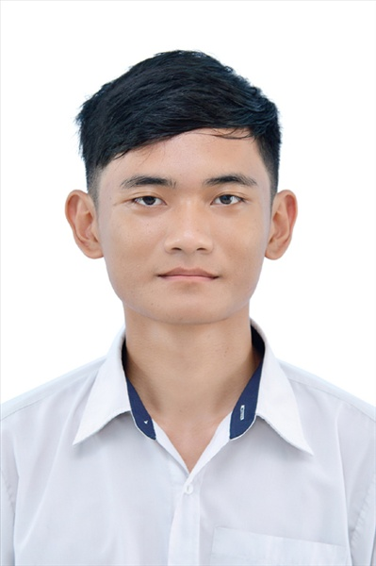
Ngày sinh: 25/09/2003 |  |  |  | Dân tộc: Kinh |  | Giới tính: Nam
Nơi sinh: THÀNH PHỐ HỒ CHÍ MINH |  |  |  | Số CMND/CCCD: 030203006273
Hộ khẩu TT: Thị xã Kinh Môn, Hải Dương
Học sinh trường: THPT Thạnh Lộc |  |  |  |  |  | Lớp: 12A13
Là học sinh học theo chương trình: THPT  X |  |  |  |  |  | GDTX
Có đăng ký sử dụng kết quả để xét tuyển sinh:
X
Đối tượng: |  | Khu vực: 3 |  |  |  | Diện XTN: 1 |  |  | Điểm cộng: 1
Địa chỉ điểm thi: THCS Nguyễn Chí Thanh Q12 - 19, HT11, Tổ 37, KP3, Phường Hiệp Thành, Quận 12
Thông tin bài thi/môn thi đã đăng ký:
Bài thi/Môn thi | Ngữ văn |  | Toán | KHTN |  |  | Ngoại ngữ | KHXH
 |  |  |  | Vật lí | Hóa học | Sinh học |  | Lịch sử |  | Địa lí | GDCD
Thí sinh đã đăng ký bài thi/môn thi | X |  | X |  |  |  | N1 | X |  | X | X
Phòng thi | 1007 |  | 1007 |  |  |  | 1007 | 1019
Ngày thi | 07/07/2021 |  |  |  |  |  | 08/07/2021 | 08/07/2021
Giờ phát đề | 07h30 |  | 14h20 |  |  |  | 14h20 | 07h30 |  | 08h30 | 09h30
Giờ bắt đầu làm bài thi | 07h35 |  | 14h30 |  |  |  | 14h30 | 07h35 |  | 08h35 | 09h35

(*) Thí sinh đăng ký dự thi bài thi/môn thi nào sẽ được đánh dấu (X) tại cột tương ứng bài thi/môn thi đó; nếu thí sinh đăng ký cả bài thi tổ hợp nào thì tất cả các môn thi thành phần của bài thi tổ hợp đó sẽ được đánh dấu (X). Riêng đối với thí sinh GDTX học lớp 12 trong năm tổ chức thi nếu chọn bài thi KHXH thì đánh dấu 2 môn Lịch sử và Địa lí hoặc đánh dấu cả môn GDCD nếu thí sinh chọn thi thêm môn GDCD để xét tuyển sinh ĐH, CĐ. Thí sinh có đăng ký dự thi môn ngoại ngữ sẽ ký hiệu như sau: N1-Tiếng Anh; N2-Tiếng Nga; N3-Tiếng Pháp;N4-Tiếng Trung Quốc; N5-Tiếng Đức; N6-Tiếng Nhật; N7-Tiếng Hàn.

Thí sinh đến tập trung làm thủ tục dự thi vào:
- Thời gian: 14 giờ 00 ngày 06 tháng 07 năm 2021
- Tại Phòng thi: 1007 - 1007 - của Điểm thi.
Ngày 11 tháng 06 năm 2021
THỦ TRƯỞNG ĐƠN VỊ
(Ký tên và đóng dấu)

02 - HỘI ĐỒNG THI SỞ GD&ĐT TP. HỒ CHÍ MINH  THPT THẠNH LỘC | CỘNG HÒA XÃ HỘI CHỦ NGHĨA VIỆT NAM  Độc lập – Tự do – Hạnh phúc
GIẤY BÁO DỰ THI
Kỳ thi tốt nghiệp THPT năm 2021

Họ tên thí sinh: TRẦN HOÀI NAM |  |  |  |  |  | Số báo danh: 02023338 |  |  | 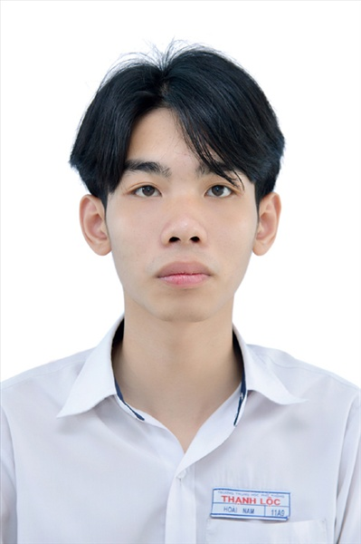
Ngày sinh: 14/07/2003 |  |  |  | Dân tộc: Kinh |  | Giới tính: Nam
Nơi sinh: THÀNH PHỐ HỒ CHÍ MINH |  |  |  | Số CMND/CCCD: 034203012995
Hộ khẩu TT: Quận 12, Tp. Hồ Chí Minh
Học sinh trường: THPT Thạnh Lộc |  |  |  |  |  | Lớp: 12A13
Là học sinh học theo chương trình: THPT  X |  |  |  |  |  | GDTX
Có đăng ký sử dụng kết quả để xét tuyển sinh:
X
Đối tượng: |  | Khu vực: 3 |  |  |  | Diện XTN: 1 |  |  | Điểm cộng: 1.50
Địa chỉ điểm thi: THCS Nguyễn Chí Thanh Q12 - 19, HT11, Tổ 37, KP3, Phường Hiệp Thành, Quận 12
Thông tin bài thi/môn thi đã đăng ký:
Bài thi/Môn thi | Ngữ văn |  | Toán | KHTN |  |  | Ngoại ngữ | KHXH
 |  |  |  | Vật lí | Hóa học | Sinh học |  | Lịch sử |  | Địa lí | GDCD
Thí sinh đã đăng ký bài thi/môn thi | X |  | X |  |  |  | N1 | X |  | X | X
Phòng thi | 1008 |  | 1008 |  |  |  | 1008 | 1020
Ngày thi | 07/07/2021 |  |  |  |  |  | 08/07/2021 | 08/07/2021
Giờ phát đề | 07h30 |  | 14h20 |  |  |  | 14h20 | 07h30 |  | 08h30 | 09h30
Giờ bắt đầu làm bài thi | 07h35 |  | 14h30 |  |  |  | 14h30 | 07h35 |  | 08h35 | 09h35

(*) Thí sinh đăng ký dự thi bài thi/môn thi nào sẽ được đánh dấu (X) tại cột tương ứng bài thi/môn thi đó; nếu thí sinh đăng ký cả bài thi tổ hợp nào thì tất cả các môn thi thành phần của bài thi tổ hợp đó sẽ được đánh dấu (X). Riêng đối với thí sinh GDTX học lớp 12 trong năm tổ chức thi nếu chọn bài thi KHXH thì đánh dấu 2 môn Lịch sử và Địa lí hoặc đánh dấu cả môn GDCD nếu thí sinh chọn thi thêm môn GDCD để xét tuyển sinh ĐH, CĐ. Thí sinh có đăng ký dự thi môn ngoại ngữ sẽ ký hiệu như sau: N1-Tiếng Anh; N2-Tiếng Nga; N3-Tiếng Pháp;N4-Tiếng Trung Quốc; N5-Tiếng Đức; N6-Tiếng Nhật; N7-Tiếng Hàn.

Thí sinh đến tập trung làm thủ tục dự thi vào:
- Thời gian: 14 giờ 00 ngày 06 tháng 07 năm 2021
- Tại Phòng thi: 1008 - 1008 - của Điểm thi.
Ngày 11 tháng 06 năm 2021
THỦ TRƯỞNG ĐƠN VỊ
(Ký tên và đóng dấu)

02 - HỘI ĐỒNG THI SỞ GD&ĐT TP. HỒ CHÍ MINH  THPT THẠNH LỘC | CỘNG HÒA XÃ HỘI CHỦ NGHĨA VIỆT NAM  Độc lập – Tự do – Hạnh phúc
GIẤY BÁO DỰ THI
Kỳ thi tốt nghiệp THPT năm 2021

Họ tên thí sinh: PHẠM BẢO NGÂN |  |  |  |  |  | Số báo danh: 02023376
Ngày sinh: 28/08/2003 |  |  |  | Dân tộc: Kinh |  | Giới tính: Nữ
Nơi sinh: THÀNH PHỐ HỒ CHÍ MINH |  |  |  | Số CMND/CCCD: 212887954
Hộ khẩu TT: Huyện Nghĩa Hành, Quảng Ngãi
Học sinh trường: THPT Thạnh Lộc |  |  |  |  |  | Lớp: 12A13
Là học sinh học theo chương trình: THPT  X |  |  |  |  |  | GDTX
Có đăng ký sử dụng kết quả để xét tuyển sinh:
X
Đối tượng: |  | Khu vực: 3 |  |  |  | Diện XTN: 1 |  |  | Điểm cộng: 1.50
Địa chỉ điểm thi: THCS Nguyễn Chí Thanh Q12 - 19, HT11, Tổ 37, KP3, Phường Hiệp Thành, Quận 12
Thông tin bài thi/môn thi đã đăng ký:
Bài thi/Môn thi | Ngữ văn |  | Toán | KHTN |  |  | Ngoại ngữ | KHXH
 |  |  |  | Vật lí | Hóa học | Sinh học |  | Lịch sử |  | Địa lí | GDCD
Thí sinh đã đăng ký bài thi/môn thi | X |  | X |  |  |  | N1 | X |  | X | X
Phòng thi | 1009 |  | 1009 |  |  |  | 1009 | 1020
Ngày thi | 07/07/2021 |  |  |  |  |  | 08/07/2021 | 08/07/2021
Giờ phát đề | 07h30 |  | 14h20 |  |  |  | 14h20 | 07h30 |  | 08h30 | 09h30
Giờ bắt đầu làm bài thi | 07h35 |  | 14h30 |  |  |  | 14h30 | 07h35 |  | 08h35 | 09h35

(*) Thí sinh đăng ký dự thi bài thi/môn thi nào sẽ được đánh dấu (X) tại cột tương ứng bài thi/môn thi đó; nếu thí sinh đăng ký cả bài thi tổ hợp nào thì tất cả các môn thi thành phần của bài thi tổ hợp đó sẽ được đánh dấu (X). Riêng đối với thí sinh GDTX học lớp 12 trong năm tổ chức thi nếu chọn bài thi KHXH thì đánh dấu 2 môn Lịch sử và Địa lí hoặc đánh dấu cả môn GDCD nếu thí sinh chọn thi thêm môn GDCD để xét tuyển sinh ĐH, CĐ. Thí sinh có đăng ký dự thi môn ngoại ngữ sẽ ký hiệu như sau: N1-Tiếng Anh; N2-Tiếng Nga; N3-Tiếng Pháp;N4-Tiếng Trung Quốc; N5-Tiếng Đức; N6-Tiếng Nhật; N7-Tiếng Hàn.

Thí sinh đến tập trung làm thủ tục dự thi vào:
- Thời gian: 14 giờ 00 ngày 06 tháng 07 năm 2021
- Tại Phòng thi: 1009 - 1009 - của Điểm thi.
Ngày 11 tháng 06 năm 2021
THỦ TRƯỞNG ĐƠN VỊ
(Ký tên và đóng dấu)

02 - HỘI ĐỒNG THI SỞ GD&ĐT TP. HỒ CHÍ MINH  THPT THẠNH LỘC | CỘNG HÒA XÃ HỘI CHỦ NGHĨA VIỆT NAM  Độc lập – Tự do – Hạnh phúc
GIẤY BÁO DỰ THI
Kỳ thi tốt nghiệp THPT năm 2021

Họ tên thí sinh: PHAN THỊ BẢO NGỌC |  |  |  |  |  | Số báo danh: 02023412
Ngày sinh: 16/01/2003 |  |  |  | Dân tộc: Kinh |  | Giới tính: Nữ
Nơi sinh: THÀNH PHỐ HỒ CHÍ MINH |  |  |  | Số CMND/CCCD: 079303000852
Hộ khẩu TT: Quận 12, Tp. Hồ Chí Minh
Học sinh trường: THPT Thạnh Lộc |  |  |  |  |  | Lớp: 12A13
Là học sinh học theo chương trình: THPT  X |  |  |  |  |  | GDTX
Có đăng ký sử dụng kết quả để xét tuyển sinh:
X
Đối tượng: |  | Khu vực: 3 |  |  |  | Diện XTN: 1 |  |  | Điểm cộng: 1.50
Địa chỉ điểm thi: THCS Nguyễn Chí Thanh Q12 - 19, HT11, Tổ 37, KP3, Phường Hiệp Thành, Quận 12
Thông tin bài thi/môn thi đã đăng ký:
Bài thi/Môn thi | Ngữ văn |  | Toán | KHTN |  |  | Ngoại ngữ | KHXH
 |  |  |  | Vật lí | Hóa học | Sinh học |  | Lịch sử |  | Địa lí | GDCD
Thí sinh đã đăng ký bài thi/môn thi | X |  | X |  |  |  | N1 | X |  | X | X
Phòng thi | 1011 |  | 1011 |  |  |  | 1011 | 1021
Ngày thi | 07/07/2021 |  |  |  |  |  | 08/07/2021 | 08/07/2021
Giờ phát đề | 07h30 |  | 14h20 |  |  |  | 14h20 | 07h30 |  | 08h30 | 09h30
Giờ bắt đầu làm bài thi | 07h35 |  | 14h30 |  |  |  | 14h30 | 07h35 |  | 08h35 | 09h35

(*) Thí sinh đăng ký dự thi bài thi/môn thi nào sẽ được đánh dấu (X) tại cột tương ứng bài thi/môn thi đó; nếu thí sinh đăng ký cả bài thi tổ hợp nào thì tất cả các môn thi thành phần của bài thi tổ hợp đó sẽ được đánh dấu (X). Riêng đối với thí sinh GDTX học lớp 12 trong năm tổ chức thi nếu chọn bài thi KHXH thì đánh dấu 2 môn Lịch sử và Địa lí hoặc đánh dấu cả môn GDCD nếu thí sinh chọn thi thêm môn GDCD để xét tuyển sinh ĐH, CĐ. Thí sinh có đăng ký dự thi môn ngoại ngữ sẽ ký hiệu như sau: N1-Tiếng Anh; N2-Tiếng Nga; N3-Tiếng Pháp;N4-Tiếng Trung Quốc; N5-Tiếng Đức; N6-Tiếng Nhật; N7-Tiếng Hàn.

Thí sinh đến tập trung làm thủ tục dự thi vào:
- Thời gian: 14 giờ 00 ngày 06 tháng 07 năm 2021
- Tại Phòng thi: 1011 - 1011 - của Điểm thi.
Ngày 11 tháng 06 năm 2021
THỦ TRƯỞNG ĐƠN VỊ
(Ký tên và đóng dấu)

02 - HỘI ĐỒNG THI SỞ GD&ĐT TP. HỒ CHÍ MINH  THPT THẠNH LỘC | CỘNG HÒA XÃ HỘI CHỦ NGHĨA VIỆT NAM  Độc lập – Tự do – Hạnh phúc
GIẤY BÁO DỰ THI
Kỳ thi tốt nghiệp THPT năm 2021

Họ tên thí sinh: ĐOÀN NGỌC TUYẾT NHI |  |  |  |  |  | Số báo danh: 02023448
Ngày sinh: 05/11/2003 |  |  |  | Dân tộc: Kinh |  | Giới tính: Nữ
Nơi sinh: THÀNH PHỐ HỒ CHÍ MINH |  |  |  | Số CMND/CCCD: 080303000690
Hộ khẩu TT: Quận 12, Tp. Hồ Chí Minh
Học sinh trường: THPT Thạnh Lộc |  |  |  |  |  | Lớp: 12A13
Là học sinh học theo chương trình: THPT  X |  |  |  |  |  | GDTX
Có đăng ký sử dụng kết quả để xét tuyển sinh:
X
Đối tượng: |  | Khu vực: 3 |  |  |  | Diện XTN: 1 |  |  | Điểm cộng: 1
Địa chỉ điểm thi: THCS Nguyễn Chí Thanh Q12 - 19, HT11, Tổ 37, KP3, Phường Hiệp Thành, Quận 12
Thông tin bài thi/môn thi đã đăng ký:
Bài thi/Môn thi | Ngữ văn |  | Toán | KHTN |  |  | Ngoại ngữ | KHXH
 |  |  |  | Vật lí | Hóa học | Sinh học |  | Lịch sử |  | Địa lí | GDCD
Thí sinh đã đăng ký bài thi/môn thi | X |  | X |  |  |  | N1 | X |  | X | X
Phòng thi | 1012 |  | 1012 |  |  |  | 1012 | 1021
Ngày thi | 07/07/2021 |  |  |  |  |  | 08/07/2021 | 08/07/2021
Giờ phát đề | 07h30 |  | 14h20 |  |  |  | 14h20 | 07h30 |  | 08h30 | 09h30
Giờ bắt đầu làm bài thi | 07h35 |  | 14h30 |  |  |  | 14h30 | 07h35 |  | 08h35 | 09h35

(*) Thí sinh đăng ký dự thi bài thi/môn thi nào sẽ được đánh dấu (X) tại cột tương ứng bài thi/môn thi đó; nếu thí sinh đăng ký cả bài thi tổ hợp nào thì tất cả các môn thi thành phần của bài thi tổ hợp đó sẽ được đánh dấu (X). Riêng đối với thí sinh GDTX học lớp 12 trong năm tổ chức thi nếu chọn bài thi KHXH thì đánh dấu 2 môn Lịch sử và Địa lí hoặc đánh dấu cả môn GDCD nếu thí sinh chọn thi thêm môn GDCD để xét tuyển sinh ĐH, CĐ. Thí sinh có đăng ký dự thi môn ngoại ngữ sẽ ký hiệu như sau: N1-Tiếng Anh; N2-Tiếng Nga; N3-Tiếng Pháp;N4-Tiếng Trung Quốc; N5-Tiếng Đức; N6-Tiếng Nhật; N7-Tiếng Hàn.

Thí sinh đến tập trung làm thủ tục dự thi vào:
- Thời gian: 14 giờ 00 ngày 06 tháng 07 năm 2021
- Tại Phòng thi: 1012 - 1012 - của Điểm thi.
Ngày 11 tháng 06 năm 2021
THỦ TRƯỞNG ĐƠN VỊ
(Ký tên và đóng dấu)

02 - HỘI ĐỒNG THI SỞ GD&ĐT TP. HỒ CHÍ MINH  THPT THẠNH LỘC | CỘNG HÒA XÃ HỘI CHỦ NGHĨA VIỆT NAM  Độc lập – Tự do – Hạnh phúc
GIẤY BÁO DỰ THI
Kỳ thi tốt nghiệp THPT năm 2021

Họ tên thí sinh: NGUYỄN HUỲNH THANH NHI |  |  |  |  |  | Số báo danh: 02023458 |  |  | 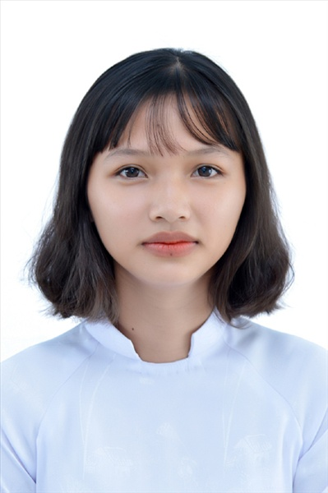
Ngày sinh: 01/10/2003 |  |  |  | Dân tộc: Kinh |  | Giới tính: Nữ
Nơi sinh: THÀNH PHỐ HỒ CHÍ MINH |  |  |  | Số CMND/CCCD: 079303033326
Hộ khẩu TT: Quận 12, Tp. Hồ Chí Minh
Học sinh trường: THPT Thạnh Lộc |  |  |  |  |  | Lớp: 12A13
Là học sinh học theo chương trình: THPT  X |  |  |  |  |  | GDTX
Có đăng ký sử dụng kết quả để xét tuyển sinh:
X
Đối tượng: |  | Khu vực: 3 |  |  |  | Diện XTN: 1 |  |  | Điểm cộng: 1.50
Địa chỉ điểm thi: THCS Nguyễn Chí Thanh Q12 - 19, HT11, Tổ 37, KP3, Phường Hiệp Thành, Quận 12
Thông tin bài thi/môn thi đã đăng ký:
Bài thi/Môn thi | Ngữ văn |  | Toán | KHTN |  |  | Ngoại ngữ | KHXH
 |  |  |  | Vật lí | Hóa học | Sinh học |  | Lịch sử |  | Địa lí | GDCD
Thí sinh đã đăng ký bài thi/môn thi | X |  | X |  |  |  | N1 | X |  | X | X
Phòng thi | 1013 |  | 1013 |  |  |  | 1013 | 1021
Ngày thi | 07/07/2021 |  |  |  |  |  | 08/07/2021 | 08/07/2021
Giờ phát đề | 07h30 |  | 14h20 |  |  |  | 14h20 | 07h30 |  | 08h30 | 09h30
Giờ bắt đầu làm bài thi | 07h35 |  | 14h30 |  |  |  | 14h30 | 07h35 |  | 08h35 | 09h35

(*) Thí sinh đăng ký dự thi bài thi/môn thi nào sẽ được đánh dấu (X) tại cột tương ứng bài thi/môn thi đó; nếu thí sinh đăng ký cả bài thi tổ hợp nào thì tất cả các môn thi thành phần của bài thi tổ hợp đó sẽ được đánh dấu (X). Riêng đối với thí sinh GDTX học lớp 12 trong năm tổ chức thi nếu chọn bài thi KHXH thì đánh dấu 2 môn Lịch sử và Địa lí hoặc đánh dấu cả môn GDCD nếu thí sinh chọn thi thêm môn GDCD để xét tuyển sinh ĐH, CĐ. Thí sinh có đăng ký dự thi môn ngoại ngữ sẽ ký hiệu như sau: N1-Tiếng Anh; N2-Tiếng Nga; N3-Tiếng Pháp;N4-Tiếng Trung Quốc; N5-Tiếng Đức; N6-Tiếng Nhật; N7-Tiếng Hàn.

Thí sinh đến tập trung làm thủ tục dự thi vào:
- Thời gian: 14 giờ 00 ngày 06 tháng 07 năm 2021
- Tại Phòng thi: 1013 - 1013 - của Điểm thi.
Ngày 11 tháng 06 năm 2021
THỦ TRƯỞNG ĐƠN VỊ
(Ký tên và đóng dấu)

02 - HỘI ĐỒNG THI SỞ GD&ĐT TP. HỒ CHÍ MINH  THPT THẠNH LỘC | CỘNG HÒA XÃ HỘI CHỦ NGHĨA VIỆT NAM  Độc lập – Tự do – Hạnh phúc
GIẤY BÁO DỰ THI
Kỳ thi tốt nghiệp THPT năm 2021

Họ tên thí sinh: NGUYỄN KIỀU QUỲNH NHƯ |  |  |  |  |  | Số báo danh: 02022852 |  |  | 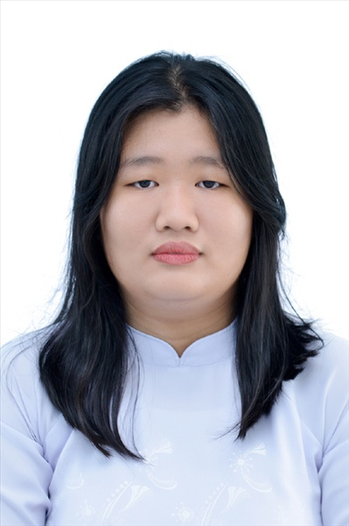
Ngày sinh: 24/12/2003 |  |  |  | Dân tộc: Kinh |  | Giới tính: Nữ
Nơi sinh: THÀNH PHỐ HỒ CHÍ MINH |  |  |  | Số CMND/CCCD: 079303016711
Hộ khẩu TT: Quận 12, Tp. Hồ Chí Minh
Học sinh trường: THPT Thạnh Lộc |  |  |  |  |  | Lớp: 12A13
Là học sinh học theo chương trình: THPT  X |  |  |  |  |  | GDTX
Có đăng ký sử dụng kết quả để xét tuyển sinh:
X
Đối tượng: |  | Khu vực: 3 |  |  |  | Diện XTN: 1 |  |  | Điểm cộng: 1.50
Địa chỉ điểm thi: THPT Thạnh Lộc - 116 đường Nguyễn Thị Sáu, khu phố 1, phường Thạnh Lộc, Quận 12, TP Hồ Chí Minh
Thông tin bài thi/môn thi đã đăng ký:
Bài thi/Môn thi | Ngữ văn |  | Toán | KHTN |  |  | Ngoại ngữ | KHXH
 |  |  |  | Vật lí | Hóa học | Sinh học |  | Lịch sử |  | Địa lí | GDCD
Thí sinh đã đăng ký bài thi/môn thi | X |  | X |  |  |  | N1 | X |  | X | X
Phòng thi | 0987 |  | 0987 |  |  |  | 0987 | 0996
Ngày thi | 07/07/2021 |  |  |  |  |  | 08/07/2021 | 08/07/2021
Giờ phát đề | 07h30 |  | 14h20 |  |  |  | 14h20 | 07h30 |  | 08h30 | 09h30
Giờ bắt đầu làm bài thi | 07h35 |  | 14h30 |  |  |  | 14h30 | 07h35 |  | 08h35 | 09h35

(*) Thí sinh đăng ký dự thi bài thi/môn thi nào sẽ được đánh dấu (X) tại cột tương ứng bài thi/môn thi đó; nếu thí sinh đăng ký cả bài thi tổ hợp nào thì tất cả các môn thi thành phần của bài thi tổ hợp đó sẽ được đánh dấu (X). Riêng đối với thí sinh GDTX học lớp 12 trong năm tổ chức thi nếu chọn bài thi KHXH thì đánh dấu 2 môn Lịch sử và Địa lí hoặc đánh dấu cả môn GDCD nếu thí sinh chọn thi thêm môn GDCD để xét tuyển sinh ĐH, CĐ. Thí sinh có đăng ký dự thi môn ngoại ngữ sẽ ký hiệu như sau: N1-Tiếng Anh; N2-Tiếng Nga; N3-Tiếng Pháp;N4-Tiếng Trung Quốc; N5-Tiếng Đức; N6-Tiếng Nhật; N7-Tiếng Hàn.

Thí sinh đến tập trung làm thủ tục dự thi vào:
- Thời gian: 14 giờ 00 ngày 06 tháng 07 năm 2021
- Tại Phòng thi: 0987 - 0987 - của Điểm thi.
Ngày 11 tháng 06 năm 2021
THỦ TRƯỞNG ĐƠN VỊ
(Ký tên và đóng dấu)

02 - HỘI ĐỒNG THI SỞ GD&ĐT TP. HỒ CHÍ MINH  THPT THẠNH LỘC | CỘNG HÒA XÃ HỘI CHỦ NGHĨA VIỆT NAM  Độc lập – Tự do – Hạnh phúc
GIẤY BÁO DỰ THI
Kỳ thi tốt nghiệp THPT năm 2021

Họ tên thí sinh: NGUYỄN LÊ KIỀU OANH |  |  |  |  |  | Số báo danh: 02023489 |  |  | 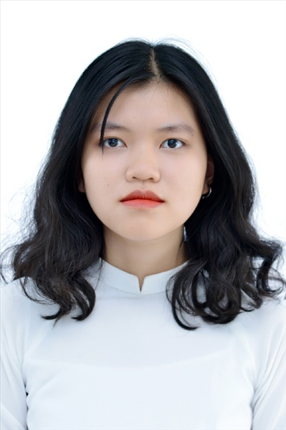
Ngày sinh: 26/04/2003 |  |  |  | Dân tộc: Kinh |  | Giới tính: Nữ
Nơi sinh: VĨNH PHÚC |  |  |  | Số CMND/CCCD: 026303004025
Hộ khẩu TT: Huyện Bình Xuyên, Vĩnh Phúc
Học sinh trường: THPT Thạnh Lộc |  |  |  |  |  | Lớp: 12A13
Là học sinh học theo chương trình: THPT  X |  |  |  |  |  | GDTX
Có đăng ký sử dụng kết quả để xét tuyển sinh:
X
Đối tượng: |  | Khu vực: 3 |  |  |  | Diện XTN: 1 |  |  | Điểm cộng: 1.50
Địa chỉ điểm thi: THCS Nguyễn Chí Thanh Q12 - 19, HT11, Tổ 37, KP3, Phường Hiệp Thành, Quận 12
Thông tin bài thi/môn thi đã đăng ký:
Bài thi/Môn thi | Ngữ văn |  | Toán | KHTN |  |  | Ngoại ngữ | KHXH
 |  |  |  | Vật lí | Hóa học | Sinh học |  | Lịch sử |  | Địa lí | GDCD
Thí sinh đã đăng ký bài thi/môn thi | X |  | X |  |  |  | N1 | X |  | X | X
Phòng thi | 1014 |  | 1014 |  |  |  | 1014 | 1021
Ngày thi | 07/07/2021 |  |  |  |  |  | 08/07/2021 | 08/07/2021
Giờ phát đề | 07h30 |  | 14h20 |  |  |  | 14h20 | 07h30 |  | 08h30 | 09h30
Giờ bắt đầu làm bài thi | 07h35 |  | 14h30 |  |  |  | 14h30 | 07h35 |  | 08h35 | 09h35

(*) Thí sinh đăng ký dự thi bài thi/môn thi nào sẽ được đánh dấu (X) tại cột tương ứng bài thi/môn thi đó; nếu thí sinh đăng ký cả bài thi tổ hợp nào thì tất cả các môn thi thành phần của bài thi tổ hợp đó sẽ được đánh dấu (X). Riêng đối với thí sinh GDTX học lớp 12 trong năm tổ chức thi nếu chọn bài thi KHXH thì đánh dấu 2 môn Lịch sử và Địa lí hoặc đánh dấu cả môn GDCD nếu thí sinh chọn thi thêm môn GDCD để xét tuyển sinh ĐH, CĐ. Thí sinh có đăng ký dự thi môn ngoại ngữ sẽ ký hiệu như sau: N1-Tiếng Anh; N2-Tiếng Nga; N3-Tiếng Pháp;N4-Tiếng Trung Quốc; N5-Tiếng Đức; N6-Tiếng Nhật; N7-Tiếng Hàn.

Thí sinh đến tập trung làm thủ tục dự thi vào:
- Thời gian: 14 giờ 00 ngày 06 tháng 07 năm 2021
- Tại Phòng thi: 1014 - 1014 - của Điểm thi.
Ngày 11 tháng 06 năm 2021
THỦ TRƯỞNG ĐƠN VỊ
(Ký tên và đóng dấu)

02 - HỘI ĐỒNG THI SỞ GD&ĐT TP. HỒ CHÍ MINH  THPT THẠNH LỘC | CỘNG HÒA XÃ HỘI CHỦ NGHĨA VIỆT NAM  Độc lập – Tự do – Hạnh phúc
GIẤY BÁO DỰ THI
Kỳ thi tốt nghiệp THPT năm 2021

Họ tên thí sinh: HUỲNH PHẠM THANH PHONG |  |  |  |  |  | Số báo danh: 02023497
Ngày sinh: 13/08/2003 |  |  |  | Dân tộc: Kinh |  | Giới tính: Nam
Nơi sinh: THÀNH PHỐ HỒ CHÍ MINH |  |  |  | Số CMND/CCCD: 079203041113
Hộ khẩu TT: Quận Gò Vấp, Tp. Hồ Chí Minh
Học sinh trường: THPT Thạnh Lộc |  |  |  |  |  | Lớp: 12A13
Là học sinh học theo chương trình: THPT  X |  |  |  |  |  | GDTX
Có đăng ký sử dụng kết quả để xét tuyển sinh:
X
Đối tượng: |  | Khu vực: 3 |  |  |  | Diện XTN: 1 |  |  | Điểm cộng: 1.50
Địa chỉ điểm thi: THCS Nguyễn Chí Thanh Q12 - 19, HT11, Tổ 37, KP3, Phường Hiệp Thành, Quận 12
Thông tin bài thi/môn thi đã đăng ký:
Bài thi/Môn thi | Ngữ văn |  | Toán | KHTN |  |  | Ngoại ngữ | KHXH
 |  |  |  | Vật lí | Hóa học | Sinh học |  | Lịch sử |  | Địa lí | GDCD
Thí sinh đã đăng ký bài thi/môn thi | X |  | X |  |  |  | N1 | X |  | X | X
Phòng thi | 1014 |  | 1014 |  |  |  | 1014 | 1021
Ngày thi | 07/07/2021 |  |  |  |  |  | 08/07/2021 | 08/07/2021
Giờ phát đề | 07h30 |  | 14h20 |  |  |  | 14h20 | 07h30 |  | 08h30 | 09h30
Giờ bắt đầu làm bài thi | 07h35 |  | 14h30 |  |  |  | 14h30 | 07h35 |  | 08h35 | 09h35

(*) Thí sinh đăng ký dự thi bài thi/môn thi nào sẽ được đánh dấu (X) tại cột tương ứng bài thi/môn thi đó; nếu thí sinh đăng ký cả bài thi tổ hợp nào thì tất cả các môn thi thành phần của bài thi tổ hợp đó sẽ được đánh dấu (X). Riêng đối với thí sinh GDTX học lớp 12 trong năm tổ chức thi nếu chọn bài thi KHXH thì đánh dấu 2 môn Lịch sử và Địa lí hoặc đánh dấu cả môn GDCD nếu thí sinh chọn thi thêm môn GDCD để xét tuyển sinh ĐH, CĐ. Thí sinh có đăng ký dự thi môn ngoại ngữ sẽ ký hiệu như sau: N1-Tiếng Anh; N2-Tiếng Nga; N3-Tiếng Pháp;N4-Tiếng Trung Quốc; N5-Tiếng Đức; N6-Tiếng Nhật; N7-Tiếng Hàn.

Thí sinh đến tập trung làm thủ tục dự thi vào:
- Thời gian: 14 giờ 00 ngày 06 tháng 07 năm 2021
- Tại Phòng thi: 1014 - 1014 - của Điểm thi.
Ngày 11 tháng 06 năm 2021
THỦ TRƯỞNG ĐƠN VỊ
(Ký tên và đóng dấu)

02 - HỘI ĐỒNG THI SỞ GD&ĐT TP. HỒ CHÍ MINH  THPT THẠNH LỘC | CỘNG HÒA XÃ HỘI CHỦ NGHĨA VIỆT NAM  Độc lập – Tự do – Hạnh phúc
GIẤY BÁO DỰ THI
Kỳ thi tốt nghiệp THPT năm 2021

Họ tên thí sinh: NGUYỄN HOÀNG PHÚ |  |  |  |  |  | Số báo danh: 02023507
Ngày sinh: 04/02/2003 |  |  |  | Dân tộc: Kinh |  | Giới tính: Nam
Nơi sinh: THÀNH PHỐ HỒ CHÍ MINH |  |  |  | Số CMND/CCCD: 079203033123
Hộ khẩu TT: Quận 12, Tp. Hồ Chí Minh
Học sinh trường: THPT Thạnh Lộc |  |  |  |  |  | Lớp: 12A13
Là học sinh học theo chương trình: THPT  X |  |  |  |  |  | GDTX
Có đăng ký sử dụng kết quả để xét tuyển sinh:
X
Đối tượng: |  | Khu vực: 3 |  |  |  | Diện XTN: 1 |  |  | Điểm cộng: 1.50
Địa chỉ điểm thi: THCS Nguyễn Chí Thanh Q12 - 19, HT11, Tổ 37, KP3, Phường Hiệp Thành, Quận 12
Thông tin bài thi/môn thi đã đăng ký:
Bài thi/Môn thi | Ngữ văn |  | Toán | KHTN |  |  | Ngoại ngữ | KHXH
 |  |  |  | Vật lí | Hóa học | Sinh học |  | Lịch sử |  | Địa lí | GDCD
Thí sinh đã đăng ký bài thi/môn thi | X |  | X |  |  |  | N1 | X |  | X | X
Phòng thi | 1015 |  | 1015 |  |  |  | 1015 | 1022
Ngày thi | 07/07/2021 |  |  |  |  |  | 08/07/2021 | 08/07/2021
Giờ phát đề | 07h30 |  | 14h20 |  |  |  | 14h20 | 07h30 |  | 08h30 | 09h30
Giờ bắt đầu làm bài thi | 07h35 |  | 14h30 |  |  |  | 14h30 | 07h35 |  | 08h35 | 09h35

(*) Thí sinh đăng ký dự thi bài thi/môn thi nào sẽ được đánh dấu (X) tại cột tương ứng bài thi/môn thi đó; nếu thí sinh đăng ký cả bài thi tổ hợp nào thì tất cả các môn thi thành phần của bài thi tổ hợp đó sẽ được đánh dấu (X). Riêng đối với thí sinh GDTX học lớp 12 trong năm tổ chức thi nếu chọn bài thi KHXH thì đánh dấu 2 môn Lịch sử và Địa lí hoặc đánh dấu cả môn GDCD nếu thí sinh chọn thi thêm môn GDCD để xét tuyển sinh ĐH, CĐ. Thí sinh có đăng ký dự thi môn ngoại ngữ sẽ ký hiệu như sau: N1-Tiếng Anh; N2-Tiếng Nga; N3-Tiếng Pháp;N4-Tiếng Trung Quốc; N5-Tiếng Đức; N6-Tiếng Nhật; N7-Tiếng Hàn.

Thí sinh đến tập trung làm thủ tục dự thi vào:
- Thời gian: 14 giờ 00 ngày 06 tháng 07 năm 2021
- Tại Phòng thi: 1015 - 1015 - của Điểm thi.
Ngày 11 tháng 06 năm 2021
THỦ TRƯỞNG ĐƠN VỊ
(Ký tên và đóng dấu)

02 - HỘI ĐỒNG THI SỞ GD&ĐT TP. HỒ CHÍ MINH  THPT THẠNH LỘC | CỘNG HÒA XÃ HỘI CHỦ NGHĨA VIỆT NAM  Độc lập – Tự do – Hạnh phúc
GIẤY BÁO DỰ THI
Kỳ thi tốt nghiệp THPT năm 2021

Họ tên thí sinh: NGUYỄN ĐĂNG QUANG |  |  |  |  |  | Số báo danh: 02023547 |  |  | 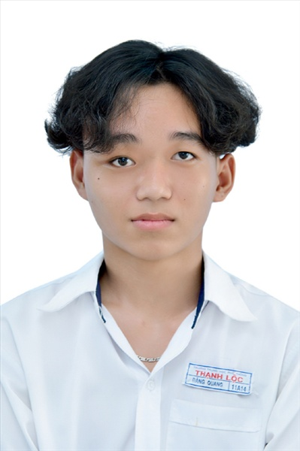
Ngày sinh: 03/04/2003 |  |  |  | Dân tộc: Kinh |  | Giới tính: Nam
Nơi sinh: THÀNH PHỐ HỒ CHÍ MINH |  |  |  | Số CMND/CCCD: 281358097
Hộ khẩu TT: Thị xã Thuận An, Bình Dương
Học sinh trường: THPT Thạnh Lộc |  |  |  |  |  | Lớp: 12A13
Là học sinh học theo chương trình: THPT  X |  |  |  |  |  | GDTX
Có đăng ký sử dụng kết quả để xét tuyển sinh:
X
Đối tượng: |  | Khu vực: 3 |  |  |  | Diện XTN: 1 |  |  | Điểm cộng: 2
Địa chỉ điểm thi: THCS Nguyễn Chí Thanh Q12 - 19, HT11, Tổ 37, KP3, Phường Hiệp Thành, Quận 12
Thông tin bài thi/môn thi đã đăng ký:
Bài thi/Môn thi | Ngữ văn |  | Toán | KHTN |  |  | Ngoại ngữ | KHXH
 |  |  |  | Vật lí | Hóa học | Sinh học |  | Lịch sử |  | Địa lí | GDCD
Thí sinh đã đăng ký bài thi/môn thi | X |  | X |  |  |  | N1 | X |  | X | X
Phòng thi | 1016 |  | 1016 |  |  |  | 1016 | 1022
Ngày thi | 07/07/2021 |  |  |  |  |  | 08/07/2021 | 08/07/2021
Giờ phát đề | 07h30 |  | 14h20 |  |  |  | 14h20 | 07h30 |  | 08h30 | 09h30
Giờ bắt đầu làm bài thi | 07h35 |  | 14h30 |  |  |  | 14h30 | 07h35 |  | 08h35 | 09h35

(*) Thí sinh đăng ký dự thi bài thi/môn thi nào sẽ được đánh dấu (X) tại cột tương ứng bài thi/môn thi đó; nếu thí sinh đăng ký cả bài thi tổ hợp nào thì tất cả các môn thi thành phần của bài thi tổ hợp đó sẽ được đánh dấu (X). Riêng đối với thí sinh GDTX học lớp 12 trong năm tổ chức thi nếu chọn bài thi KHXH thì đánh dấu 2 môn Lịch sử và Địa lí hoặc đánh dấu cả môn GDCD nếu thí sinh chọn thi thêm môn GDCD để xét tuyển sinh ĐH, CĐ. Thí sinh có đăng ký dự thi môn ngoại ngữ sẽ ký hiệu như sau: N1-Tiếng Anh; N2-Tiếng Nga; N3-Tiếng Pháp;N4-Tiếng Trung Quốc; N5-Tiếng Đức; N6-Tiếng Nhật; N7-Tiếng Hàn.

Thí sinh đến tập trung làm thủ tục dự thi vào:
- Thời gian: 14 giờ 00 ngày 06 tháng 07 năm 2021
- Tại Phòng thi: 1016 - 1016 - của Điểm thi.
Ngày 11 tháng 06 năm 2021
THỦ TRƯỞNG ĐƠN VỊ
(Ký tên và đóng dấu)

02 - HỘI ĐỒNG THI SỞ GD&ĐT TP. HỒ CHÍ MINH  THPT THẠNH LỘC | CỘNG HÒA XÃ HỘI CHỦ NGHĨA VIỆT NAM  Độc lập – Tự do – Hạnh phúc
GIẤY BÁO DỰ THI
Kỳ thi tốt nghiệp THPT năm 2021

Họ tên thí sinh: PHAN THANH QUÝ |  |  |  |  |  | Số báo danh: 02023567 |  |  | 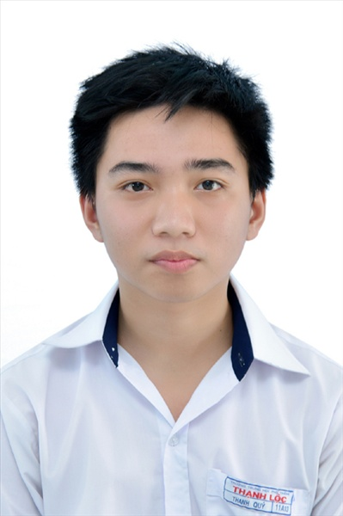
Ngày sinh: 06/10/2003 |  |  |  | Dân tộc: Kinh |  | Giới tính: Nam
Nơi sinh: TIỀN GIANG |  |  |  | Số CMND/CCCD: 082203000571
Hộ khẩu TT: Huyện Hóc Môn, Tp. Hồ Chí Minh
Học sinh trường: THPT Thạnh Lộc |  |  |  |  |  | Lớp: 12A13
Là học sinh học theo chương trình: THPT  X |  |  |  |  |  | GDTX
Có đăng ký sử dụng kết quả để xét tuyển sinh:
X
Đối tượng: |  | Khu vực: 3 |  |  |  | Diện XTN: 1 |  |  | Điểm cộng: 1
Địa chỉ điểm thi: THCS Nguyễn Chí Thanh Q12 - 19, HT11, Tổ 37, KP3, Phường Hiệp Thành, Quận 12
Thông tin bài thi/môn thi đã đăng ký:
Bài thi/Môn thi | Ngữ văn |  | Toán | KHTN |  |  | Ngoại ngữ | KHXH
 |  |  |  | Vật lí | Hóa học | Sinh học |  | Lịch sử |  | Địa lí | GDCD
Thí sinh đã đăng ký bài thi/môn thi | X |  | X |  |  |  | N1 | X |  | X | X
Phòng thi | 1017 |  | 1017 |  |  |  | 1017 | 1022
Ngày thi | 07/07/2021 |  |  |  |  |  | 08/07/2021 | 08/07/2021
Giờ phát đề | 07h30 |  | 14h20 |  |  |  | 14h20 | 07h30 |  | 08h30 | 09h30
Giờ bắt đầu làm bài thi | 07h35 |  | 14h30 |  |  |  | 14h30 | 07h35 |  | 08h35 | 09h35

(*) Thí sinh đăng ký dự thi bài thi/môn thi nào sẽ được đánh dấu (X) tại cột tương ứng bài thi/môn thi đó; nếu thí sinh đăng ký cả bài thi tổ hợp nào thì tất cả các môn thi thành phần của bài thi tổ hợp đó sẽ được đánh dấu (X). Riêng đối với thí sinh GDTX học lớp 12 trong năm tổ chức thi nếu chọn bài thi KHXH thì đánh dấu 2 môn Lịch sử và Địa lí hoặc đánh dấu cả môn GDCD nếu thí sinh chọn thi thêm môn GDCD để xét tuyển sinh ĐH, CĐ. Thí sinh có đăng ký dự thi môn ngoại ngữ sẽ ký hiệu như sau: N1-Tiếng Anh; N2-Tiếng Nga; N3-Tiếng Pháp;N4-Tiếng Trung Quốc; N5-Tiếng Đức; N6-Tiếng Nhật; N7-Tiếng Hàn.

Thí sinh đến tập trung làm thủ tục dự thi vào:
- Thời gian: 14 giờ 00 ngày 06 tháng 07 năm 2021
- Tại Phòng thi: 1017 - 1017 - của Điểm thi.
Ngày 11 tháng 06 năm 2021
THỦ TRƯỞNG ĐƠN VỊ
(Ký tên và đóng dấu)

02 - HỘI ĐỒNG THI SỞ GD&ĐT TP. HỒ CHÍ MINH  THPT THẠNH LỘC | CỘNG HÒA XÃ HỘI CHỦ NGHĨA VIỆT NAM  Độc lập – Tự do – Hạnh phúc
GIẤY BÁO DỰ THI
Kỳ thi tốt nghiệp THPT năm 2021

Họ tên thí sinh: NGUYỄN NGỌC DIỄM QUỲNH |  |  |  |  |  | Số báo danh: 02023582 |  |  | 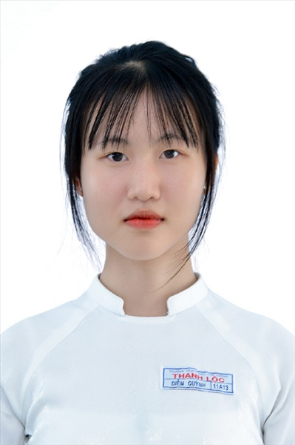
Ngày sinh: 18/09/2003 |  |  |  | Dân tộc: Kinh |  | Giới tính: Nữ
Nơi sinh: THÀNH PHỐ HỒ CHÍ MINH |  |  |  | Số CMND/CCCD: 079303028534
Hộ khẩu TT: Quận Gò Vấp, Tp. Hồ Chí Minh
Học sinh trường: THPT Thạnh Lộc |  |  |  |  |  | Lớp: 12A13
Là học sinh học theo chương trình: THPT  X |  |  |  |  |  | GDTX
Có đăng ký sử dụng kết quả để xét tuyển sinh:
X
Đối tượng: |  | Khu vực: 3 |  |  |  | Diện XTN: 1 |  |  | Điểm cộng: 1
Địa chỉ điểm thi: THCS Nguyễn Chí Thanh Q12 - 19, HT11, Tổ 37, KP3, Phường Hiệp Thành, Quận 12
Thông tin bài thi/môn thi đã đăng ký:
Bài thi/Môn thi | Ngữ văn |  | Toán | KHTN |  |  | Ngoại ngữ | KHXH
 |  |  |  | Vật lí | Hóa học | Sinh học |  | Lịch sử |  | Địa lí | GDCD
Thí sinh đã đăng ký bài thi/môn thi | X |  | X |  |  |  | N1 | X |  | X | X
Phòng thi | 1018 |  | 1018 |  |  |  | 1018 | 1022
Ngày thi | 07/07/2021 |  |  |  |  |  | 08/07/2021 | 08/07/2021
Giờ phát đề | 07h30 |  | 14h20 |  |  |  | 14h20 | 07h30 |  | 08h30 | 09h30
Giờ bắt đầu làm bài thi | 07h35 |  | 14h30 |  |  |  | 14h30 | 07h35 |  | 08h35 | 09h35

(*) Thí sinh đăng ký dự thi bài thi/môn thi nào sẽ được đánh dấu (X) tại cột tương ứng bài thi/môn thi đó; nếu thí sinh đăng ký cả bài thi tổ hợp nào thì tất cả các môn thi thành phần của bài thi tổ hợp đó sẽ được đánh dấu (X). Riêng đối với thí sinh GDTX học lớp 12 trong năm tổ chức thi nếu chọn bài thi KHXH thì đánh dấu 2 môn Lịch sử và Địa lí hoặc đánh dấu cả môn GDCD nếu thí sinh chọn thi thêm môn GDCD để xét tuyển sinh ĐH, CĐ. Thí sinh có đăng ký dự thi môn ngoại ngữ sẽ ký hiệu như sau: N1-Tiếng Anh; N2-Tiếng Nga; N3-Tiếng Pháp;N4-Tiếng Trung Quốc; N5-Tiếng Đức; N6-Tiếng Nhật; N7-Tiếng Hàn.

Thí sinh đến tập trung làm thủ tục dự thi vào:
- Thời gian: 14 giờ 00 ngày 06 tháng 07 năm 2021
- Tại Phòng thi: 1018 - 1018 - của Điểm thi.
Ngày 11 tháng 06 năm 2021
THỦ TRƯỞNG ĐƠN VỊ
(Ký tên và đóng dấu)

02 - HỘI ĐỒNG THI SỞ GD&ĐT TP. HỒ CHÍ MINH  THPT THẠNH LỘC | CỘNG HÒA XÃ HỘI CHỦ NGHĨA VIỆT NAM  Độc lập – Tự do – Hạnh phúc
GIẤY BÁO DỰ THI
Kỳ thi tốt nghiệp THPT năm 2021

Họ tên thí sinh: BÙI THANH TÂM |  |  |  |  |  | Số báo danh: 02023609 |  |  | 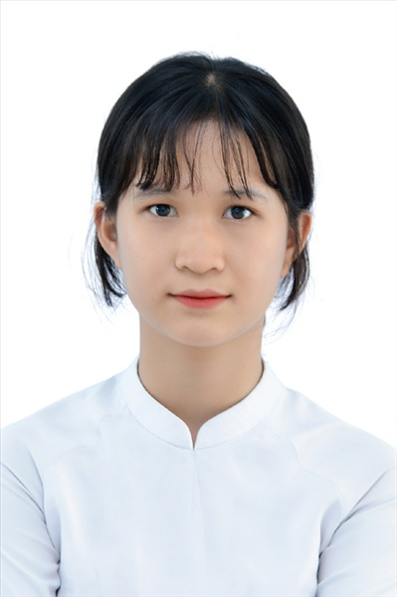
Ngày sinh: 01/06/2003 |  |  |  | Dân tộc: Kinh |  | Giới tính: Nữ
Nơi sinh: THÁI BÌNH |  |  |  | Số CMND/CCCD: 034303011912
Hộ khẩu TT: Quận 12, Tp. Hồ Chí Minh
Học sinh trường: THPT Thạnh Lộc |  |  |  |  |  | Lớp: 12A13
Là học sinh học theo chương trình: THPT  X |  |  |  |  |  | GDTX
Có đăng ký sử dụng kết quả để xét tuyển sinh:
X
Đối tượng: |  | Khu vực: 3 |  |  |  | Diện XTN: 1 |  |  | Điểm cộng: 1.50
Địa chỉ điểm thi: THCS Nguyễn Chí Thanh Q12 - 19, HT11, Tổ 37, KP3, Phường Hiệp Thành, Quận 12
Thông tin bài thi/môn thi đã đăng ký:
Bài thi/Môn thi | Ngữ văn |  | Toán | KHTN |  |  | Ngoại ngữ | KHXH
 |  |  |  | Vật lí | Hóa học | Sinh học |  | Lịch sử |  | Địa lí | GDCD
Thí sinh đã đăng ký bài thi/môn thi | X |  | X |  |  |  | N1 | X |  | X | X
Phòng thi | 1019 |  | 1019 |  |  |  | 1019 | 1023
Ngày thi | 07/07/2021 |  |  |  |  |  | 08/07/2021 | 08/07/2021
Giờ phát đề | 07h30 |  | 14h20 |  |  |  | 14h20 | 07h30 |  | 08h30 | 09h30
Giờ bắt đầu làm bài thi | 07h35 |  | 14h30 |  |  |  | 14h30 | 07h35 |  | 08h35 | 09h35

(*) Thí sinh đăng ký dự thi bài thi/môn thi nào sẽ được đánh dấu (X) tại cột tương ứng bài thi/môn thi đó; nếu thí sinh đăng ký cả bài thi tổ hợp nào thì tất cả các môn thi thành phần của bài thi tổ hợp đó sẽ được đánh dấu (X). Riêng đối với thí sinh GDTX học lớp 12 trong năm tổ chức thi nếu chọn bài thi KHXH thì đánh dấu 2 môn Lịch sử và Địa lí hoặc đánh dấu cả môn GDCD nếu thí sinh chọn thi thêm môn GDCD để xét tuyển sinh ĐH, CĐ. Thí sinh có đăng ký dự thi môn ngoại ngữ sẽ ký hiệu như sau: N1-Tiếng Anh; N2-Tiếng Nga; N3-Tiếng Pháp;N4-Tiếng Trung Quốc; N5-Tiếng Đức; N6-Tiếng Nhật; N7-Tiếng Hàn.

Thí sinh đến tập trung làm thủ tục dự thi vào:
- Thời gian: 14 giờ 00 ngày 06 tháng 07 năm 2021
- Tại Phòng thi: 1019 - 1019 - của Điểm thi.
Ngày 11 tháng 06 năm 2021
THỦ TRƯỞNG ĐƠN VỊ
(Ký tên và đóng dấu)

02 - HỘI ĐỒNG THI SỞ GD&ĐT TP. HỒ CHÍ MINH  THPT THẠNH LỘC | CỘNG HÒA XÃ HỘI CHỦ NGHĨA VIỆT NAM  Độc lập – Tự do – Hạnh phúc
GIẤY BÁO DỰ THI
Kỳ thi tốt nghiệp THPT năm 2021

Họ tên thí sinh: CAO VĂN THÀNH |  |  |  |  |  | Số báo danh: 02023643 |  |  | 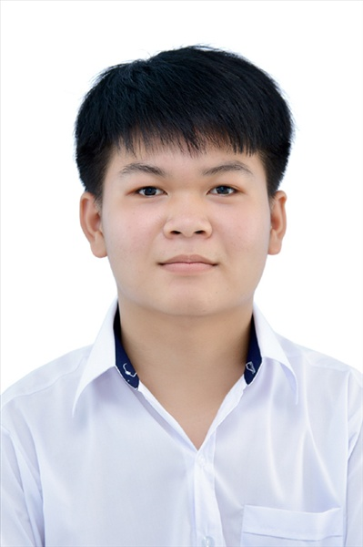
Ngày sinh: 24/09/2003 |  |  |  | Dân tộc: Kinh |  | Giới tính: Nam
Nơi sinh: THÀNH PHỐ HỒ CHÍ MINH |  |  |  | Số CMND/CCCD: 079203005776
Hộ khẩu TT: Quận 12, Tp. Hồ Chí Minh
Học sinh trường: THPT Thạnh Lộc |  |  |  |  |  | Lớp: 12A13
Là học sinh học theo chương trình: THPT  X |  |  |  |  |  | GDTX
Có đăng ký sử dụng kết quả để xét tuyển sinh:
X
Đối tượng: |  | Khu vực: 3 |  |  |  | Diện XTN: 1 |  |  | Điểm cộng: 1
Địa chỉ điểm thi: THCS Nguyễn Chí Thanh Q12 - 19, HT11, Tổ 37, KP3, Phường Hiệp Thành, Quận 12
Thông tin bài thi/môn thi đã đăng ký:
Bài thi/Môn thi | Ngữ văn |  | Toán | KHTN |  |  | Ngoại ngữ | KHXH
 |  |  |  | Vật lí | Hóa học | Sinh học |  | Lịch sử |  | Địa lí | GDCD
Thí sinh đã đăng ký bài thi/môn thi | X |  | X |  |  |  | N1 | X |  | X | X
Phòng thi | 1020 |  | 1020 |  |  |  | 1020 | 1023
Ngày thi | 07/07/2021 |  |  |  |  |  | 08/07/2021 | 08/07/2021
Giờ phát đề | 07h30 |  | 14h20 |  |  |  | 14h20 | 07h30 |  | 08h30 | 09h30
Giờ bắt đầu làm bài thi | 07h35 |  | 14h30 |  |  |  | 14h30 | 07h35 |  | 08h35 | 09h35

(*) Thí sinh đăng ký dự thi bài thi/môn thi nào sẽ được đánh dấu (X) tại cột tương ứng bài thi/môn thi đó; nếu thí sinh đăng ký cả bài thi tổ hợp nào thì tất cả các môn thi thành phần của bài thi tổ hợp đó sẽ được đánh dấu (X). Riêng đối với thí sinh GDTX học lớp 12 trong năm tổ chức thi nếu chọn bài thi KHXH thì đánh dấu 2 môn Lịch sử và Địa lí hoặc đánh dấu cả môn GDCD nếu thí sinh chọn thi thêm môn GDCD để xét tuyển sinh ĐH, CĐ. Thí sinh có đăng ký dự thi môn ngoại ngữ sẽ ký hiệu như sau: N1-Tiếng Anh; N2-Tiếng Nga; N3-Tiếng Pháp;N4-Tiếng Trung Quốc; N5-Tiếng Đức; N6-Tiếng Nhật; N7-Tiếng Hàn.

Thí sinh đến tập trung làm thủ tục dự thi vào:
- Thời gian: 14 giờ 00 ngày 06 tháng 07 năm 2021
- Tại Phòng thi: 1020 - 1020 - của Điểm thi.
Ngày 11 tháng 06 năm 2021
THỦ TRƯỞNG ĐƠN VỊ
(Ký tên và đóng dấu)

02 - HỘI ĐỒNG THI SỞ GD&ĐT TP. HỒ CHÍ MINH  THPT THẠNH LỘC | CỘNG HÒA XÃ HỘI CHỦ NGHĨA VIỆT NAM  Độc lập – Tự do – Hạnh phúc
GIẤY BÁO DỰ THI
Kỳ thi tốt nghiệp THPT năm 2021

Họ tên thí sinh: HUỲNH NGỌC HƯƠNG THẢO |  |  |  |  |  | Số báo danh: 02023656 |  |  | 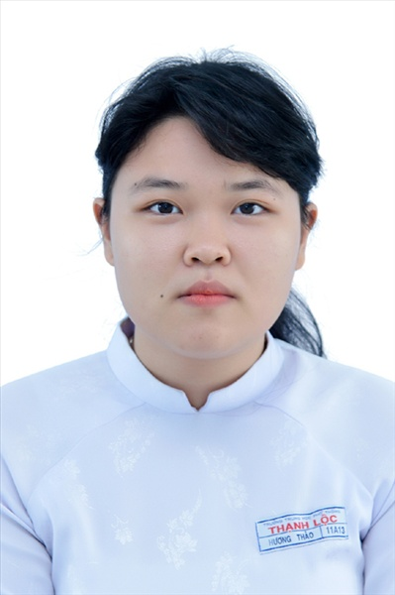
Ngày sinh: 27/11/2003 |  |  |  | Dân tộc: Kinh |  | Giới tính: Nữ
Nơi sinh: THÀNH PHỐ HỒ CHÍ MINH |  |  |  | Số CMND/CCCD: 079303009768
Hộ khẩu TT: Quận 12, Tp. Hồ Chí Minh
Học sinh trường: THPT Thạnh Lộc |  |  |  |  |  | Lớp: 12A13
Là học sinh học theo chương trình: THPT  X |  |  |  |  |  | GDTX
Có đăng ký sử dụng kết quả để xét tuyển sinh:
X
Đối tượng: |  | Khu vực: 3 |  |  |  | Diện XTN: 1 |  |  | Điểm cộng: 1
Địa chỉ điểm thi: THCS Nguyễn Chí Thanh Q12 - 19, HT11, Tổ 37, KP3, Phường Hiệp Thành, Quận 12
Thông tin bài thi/môn thi đã đăng ký:
Bài thi/Môn thi | Ngữ văn |  | Toán | KHTN |  |  | Ngoại ngữ | KHXH
 |  |  |  | Vật lí | Hóa học | Sinh học |  | Lịch sử |  | Địa lí | GDCD
Thí sinh đã đăng ký bài thi/môn thi | X |  | X |  |  |  | N1 | X |  | X | X
Phòng thi | 1021 |  | 1021 |  |  |  | 1021 | 1024
Ngày thi | 07/07/2021 |  |  |  |  |  | 08/07/2021 | 08/07/2021
Giờ phát đề | 07h30 |  | 14h20 |  |  |  | 14h20 | 07h30 |  | 08h30 | 09h30
Giờ bắt đầu làm bài thi | 07h35 |  | 14h30 |  |  |  | 14h30 | 07h35 |  | 08h35 | 09h35

(*) Thí sinh đăng ký dự thi bài thi/môn thi nào sẽ được đánh dấu (X) tại cột tương ứng bài thi/môn thi đó; nếu thí sinh đăng ký cả bài thi tổ hợp nào thì tất cả các môn thi thành phần của bài thi tổ hợp đó sẽ được đánh dấu (X). Riêng đối với thí sinh GDTX học lớp 12 trong năm tổ chức thi nếu chọn bài thi KHXH thì đánh dấu 2 môn Lịch sử và Địa lí hoặc đánh dấu cả môn GDCD nếu thí sinh chọn thi thêm môn GDCD để xét tuyển sinh ĐH, CĐ. Thí sinh có đăng ký dự thi môn ngoại ngữ sẽ ký hiệu như sau: N1-Tiếng Anh; N2-Tiếng Nga; N3-Tiếng Pháp;N4-Tiếng Trung Quốc; N5-Tiếng Đức; N6-Tiếng Nhật; N7-Tiếng Hàn.

Thí sinh đến tập trung làm thủ tục dự thi vào:
- Thời gian: 14 giờ 00 ngày 06 tháng 07 năm 2021
- Tại Phòng thi: 1021 - 1021 - của Điểm thi.
Ngày 11 tháng 06 năm 2021
THỦ TRƯỞNG ĐƠN VỊ
(Ký tên và đóng dấu)

02 - HỘI ĐỒNG THI SỞ GD&ĐT TP. HỒ CHÍ MINH  THPT THẠNH LỘC | CỘNG HÒA XÃ HỘI CHỦ NGHĨA VIỆT NAM  Độc lập – Tự do – Hạnh phúc
GIẤY BÁO DỰ THI
Kỳ thi tốt nghiệp THPT năm 2021

Họ tên thí sinh: NGUYỄN THỊ MỸ THI |  |  |  |  |  | Số báo danh: 02023682 |  |  | 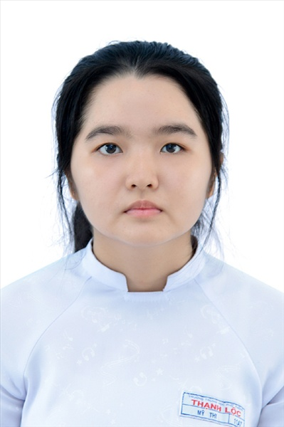
Ngày sinh: 13/10/2003 |  |  |  | Dân tộc: Kinh |  | Giới tính: Nữ
Nơi sinh: THÀNH PHỐ HỒ CHÍ MINH |  |  |  | Số CMND/CCCD: 079303009935
Hộ khẩu TT: Quận 12, Tp. Hồ Chí Minh
Học sinh trường: THPT Thạnh Lộc |  |  |  |  |  | Lớp: 12A13
Là học sinh học theo chương trình: THPT  X |  |  |  |  |  | GDTX
Có đăng ký sử dụng kết quả để xét tuyển sinh:
X
Đối tượng: |  | Khu vực: 3 |  |  |  | Diện XTN: 1 |  |  | Điểm cộng: 1.50
Địa chỉ điểm thi: THCS Nguyễn Chí Thanh Q12 - 19, HT11, Tổ 37, KP3, Phường Hiệp Thành, Quận 12
Thông tin bài thi/môn thi đã đăng ký:
Bài thi/Môn thi | Ngữ văn |  | Toán | KHTN |  |  | Ngoại ngữ | KHXH
 |  |  |  | Vật lí | Hóa học | Sinh học |  | Lịch sử |  | Địa lí | GDCD
Thí sinh đã đăng ký bài thi/môn thi | X |  | X |  |  |  | N1 | X |  | X | X
Phòng thi | 1022 |  | 1022 |  |  |  | 1022 | 1024
Ngày thi | 07/07/2021 |  |  |  |  |  | 08/07/2021 | 08/07/2021
Giờ phát đề | 07h30 |  | 14h20 |  |  |  | 14h20 | 07h30 |  | 08h30 | 09h30
Giờ bắt đầu làm bài thi | 07h35 |  | 14h30 |  |  |  | 14h30 | 07h35 |  | 08h35 | 09h35

(*) Thí sinh đăng ký dự thi bài thi/môn thi nào sẽ được đánh dấu (X) tại cột tương ứng bài thi/môn thi đó; nếu thí sinh đăng ký cả bài thi tổ hợp nào thì tất cả các môn thi thành phần của bài thi tổ hợp đó sẽ được đánh dấu (X). Riêng đối với thí sinh GDTX học lớp 12 trong năm tổ chức thi nếu chọn bài thi KHXH thì đánh dấu 2 môn Lịch sử và Địa lí hoặc đánh dấu cả môn GDCD nếu thí sinh chọn thi thêm môn GDCD để xét tuyển sinh ĐH, CĐ. Thí sinh có đăng ký dự thi môn ngoại ngữ sẽ ký hiệu như sau: N1-Tiếng Anh; N2-Tiếng Nga; N3-Tiếng Pháp;N4-Tiếng Trung Quốc; N5-Tiếng Đức; N6-Tiếng Nhật; N7-Tiếng Hàn.

Thí sinh đến tập trung làm thủ tục dự thi vào:
- Thời gian: 14 giờ 00 ngày 06 tháng 07 năm 2021
- Tại Phòng thi: 1022 - 1022 - của Điểm thi.
Ngày 11 tháng 06 năm 2021
THỦ TRƯỞNG ĐƠN VỊ
(Ký tên và đóng dấu)

02 - HỘI ĐỒNG THI SỞ GD&ĐT TP. HỒ CHÍ MINH  THPT THẠNH LỘC | CỘNG HÒA XÃ HỘI CHỦ NGHĨA VIỆT NAM  Độc lập – Tự do – Hạnh phúc
GIẤY BÁO DỰ THI
Kỳ thi tốt nghiệp THPT năm 2021

Họ tên thí sinh: VÕ HOÀNG ĐAN THY |  |  |  |  |  | Số báo danh: 02022892 |  |  | 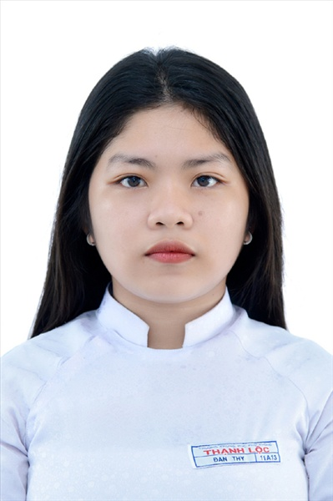
Ngày sinh: 14/03/2003 |  |  |  | Dân tộc: Kinh |  | Giới tính: Nữ
Nơi sinh: THÀNH PHỐ HỒ CHÍ MINH |  |  |  | Số CMND/CCCD: 079303026560
Hộ khẩu TT: Quận 12, Tp. Hồ Chí Minh
Học sinh trường: THPT Thạnh Lộc |  |  |  |  |  | Lớp: 12A13
Là học sinh học theo chương trình: THPT  X |  |  |  |  |  | GDTX
Có đăng ký sử dụng kết quả để xét tuyển sinh:
X
Đối tượng: |  | Khu vực: 3 |  |  |  | Diện XTN: 1 |  |  | Điểm cộng: 1.50
Địa chỉ điểm thi: THPT Thạnh Lộc - 116 đường Nguyễn Thị Sáu, khu phố 1, phường Thạnh Lộc, Quận 12, TP Hồ Chí Minh
Thông tin bài thi/môn thi đã đăng ký:
Bài thi/Môn thi | Ngữ văn |  | Toán | KHTN |  |  | Ngoại ngữ | KHXH
 |  |  |  | Vật lí | Hóa học | Sinh học |  | Lịch sử |  | Địa lí | GDCD
Thí sinh đã đăng ký bài thi/môn thi | X |  | X |  |  |  | N1 | X |  | X | X
Phòng thi | 0989 |  | 0989 |  |  |  | 0989 | 0996
Ngày thi | 07/07/2021 |  |  |  |  |  | 08/07/2021 | 08/07/2021
Giờ phát đề | 07h30 |  | 14h20 |  |  |  | 14h20 | 07h30 |  | 08h30 | 09h30
Giờ bắt đầu làm bài thi | 07h35 |  | 14h30 |  |  |  | 14h30 | 07h35 |  | 08h35 | 09h35

(*) Thí sinh đăng ký dự thi bài thi/môn thi nào sẽ được đánh dấu (X) tại cột tương ứng bài thi/môn thi đó; nếu thí sinh đăng ký cả bài thi tổ hợp nào thì tất cả các môn thi thành phần của bài thi tổ hợp đó sẽ được đánh dấu (X). Riêng đối với thí sinh GDTX học lớp 12 trong năm tổ chức thi nếu chọn bài thi KHXH thì đánh dấu 2 môn Lịch sử và Địa lí hoặc đánh dấu cả môn GDCD nếu thí sinh chọn thi thêm môn GDCD để xét tuyển sinh ĐH, CĐ. Thí sinh có đăng ký dự thi môn ngoại ngữ sẽ ký hiệu như sau: N1-Tiếng Anh; N2-Tiếng Nga; N3-Tiếng Pháp;N4-Tiếng Trung Quốc; N5-Tiếng Đức; N6-Tiếng Nhật; N7-Tiếng Hàn.

Thí sinh đến tập trung làm thủ tục dự thi vào:
- Thời gian: 14 giờ 00 ngày 06 tháng 07 năm 2021
- Tại Phòng thi: 0989 - 0989 - của Điểm thi.
Ngày 11 tháng 06 năm 2021
THỦ TRƯỞNG ĐƠN VỊ
(Ký tên và đóng dấu)

02 - HỘI ĐỒNG THI SỞ GD&ĐT TP. HỒ CHÍ MINH  THPT THẠNH LỘC | CỘNG HÒA XÃ HỘI CHỦ NGHĨA VIỆT NAM  Độc lập – Tự do – Hạnh phúc
GIẤY BÁO DỰ THI
Kỳ thi tốt nghiệp THPT năm 2021

Họ tên thí sinh: NGUYỄN THỊ THÙY TRANG |  |  |  |  |  | Số báo danh: 02022931
Ngày sinh: 02/05/2003 |  |  |  | Dân tộc: Kinh |  | Giới tính: Nữ
Nơi sinh: THÀNH PHỐ HỒ CHÍ MINH |  |  |  | Số CMND/CCCD: 079303022061
Hộ khẩu TT: Quận Phú Nhuận, Tp. Hồ Chí Minh
Học sinh trường: THPT Thạnh Lộc |  |  |  |  |  | Lớp: 12A13
Là học sinh học theo chương trình: THPT  X |  |  |  |  |  | GDTX
Có đăng ký sử dụng kết quả để xét tuyển sinh:
X
Đối tượng: |  | Khu vực: 3 |  |  |  | Diện XTN: 1 |  |  | Điểm cộng: 1
Địa chỉ điểm thi: THPT Thạnh Lộc - 116 đường Nguyễn Thị Sáu, khu phố 1, phường Thạnh Lộc, Quận 12, TP Hồ Chí Minh
Thông tin bài thi/môn thi đã đăng ký:
Bài thi/Môn thi | Ngữ văn |  | Toán | KHTN |  |  | Ngoại ngữ | KHXH
 |  |  |  | Vật lí | Hóa học | Sinh học |  | Lịch sử |  | Địa lí | GDCD
Thí sinh đã đăng ký bài thi/môn thi | X |  | X |  |  |  | N1 | X |  | X | X
Phòng thi | 0991 |  | 0991 |  |  |  | 0991 | 0997
Ngày thi | 07/07/2021 |  |  |  |  |  | 08/07/2021 | 08/07/2021
Giờ phát đề | 07h30 |  | 14h20 |  |  |  | 14h20 | 07h30 |  | 08h30 | 09h30
Giờ bắt đầu làm bài thi | 07h35 |  | 14h30 |  |  |  | 14h30 | 07h35 |  | 08h35 | 09h35

(*) Thí sinh đăng ký dự thi bài thi/môn thi nào sẽ được đánh dấu (X) tại cột tương ứng bài thi/môn thi đó; nếu thí sinh đăng ký cả bài thi tổ hợp nào thì tất cả các môn thi thành phần của bài thi tổ hợp đó sẽ được đánh dấu (X). Riêng đối với thí sinh GDTX học lớp 12 trong năm tổ chức thi nếu chọn bài thi KHXH thì đánh dấu 2 môn Lịch sử và Địa lí hoặc đánh dấu cả môn GDCD nếu thí sinh chọn thi thêm môn GDCD để xét tuyển sinh ĐH, CĐ. Thí sinh có đăng ký dự thi môn ngoại ngữ sẽ ký hiệu như sau: N1-Tiếng Anh; N2-Tiếng Nga; N3-Tiếng Pháp;N4-Tiếng Trung Quốc; N5-Tiếng Đức; N6-Tiếng Nhật; N7-Tiếng Hàn.

Thí sinh đến tập trung làm thủ tục dự thi vào:
- Thời gian: 14 giờ 00 ngày 06 tháng 07 năm 2021
- Tại Phòng thi: 0991 - 0991 - của Điểm thi.
Ngày 11 tháng 06 năm 2021
THỦ TRƯỞNG ĐƠN VỊ
(Ký tên và đóng dấu)

02 - HỘI ĐỒNG THI SỞ GD&ĐT TP. HỒ CHÍ MINH  THPT THẠNH LỘC | CỘNG HÒA XÃ HỘI CHỦ NGHĨA VIỆT NAM  Độc lập – Tự do – Hạnh phúc
GIẤY BÁO DỰ THI
Kỳ thi tốt nghiệp THPT năm 2021

Họ tên thí sinh: LÊ NGUYỄN XUÂN MINH TRÚC |  |  |  |  |  | Số báo danh: 02022980 |  |  | 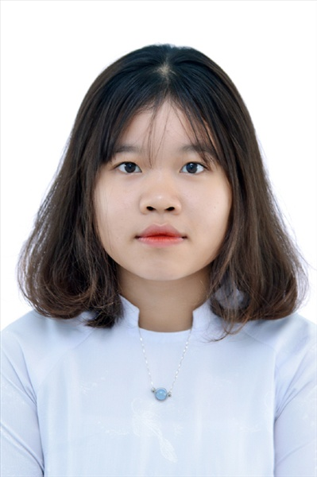
Ngày sinh: 05/02/2003 |  |  |  | Dân tộc: Kinh |  | Giới tính: Nữ
Nơi sinh: THÀNH PHỐ HỒ CHÍ MINH |  |  |  | Số CMND/CCCD: 079303009580
Hộ khẩu TT: Quận Gò Vấp, Tp. Hồ Chí Minh
Học sinh trường: THPT Thạnh Lộc |  |  |  |  |  | Lớp: 12A13
Là học sinh học theo chương trình: THPT  X |  |  |  |  |  | GDTX
Có đăng ký sử dụng kết quả để xét tuyển sinh:
X
Đối tượng: |  | Khu vực: 3 |  |  |  | Diện XTN: 1 |  |  | Điểm cộng: 1
Địa chỉ điểm thi: THPT Thạnh Lộc - 116 đường Nguyễn Thị Sáu, khu phố 1, phường Thạnh Lộc, Quận 12, TP Hồ Chí Minh
Thông tin bài thi/môn thi đã đăng ký:
Bài thi/Môn thi | Ngữ văn |  | Toán | KHTN |  |  | Ngoại ngữ | KHXH
 |  |  |  | Vật lí | Hóa học | Sinh học |  | Lịch sử |  | Địa lí | GDCD
Thí sinh đã đăng ký bài thi/môn thi | X |  | X |  |  |  | N1 | X |  | X | X
Phòng thi | 0993 |  | 0993 |  |  |  | 0993 | 0997
Ngày thi | 07/07/2021 |  |  |  |  |  | 08/07/2021 | 08/07/2021
Giờ phát đề | 07h30 |  | 14h20 |  |  |  | 14h20 | 07h30 |  | 08h30 | 09h30
Giờ bắt đầu làm bài thi | 07h35 |  | 14h30 |  |  |  | 14h30 | 07h35 |  | 08h35 | 09h35

(*) Thí sinh đăng ký dự thi bài thi/môn thi nào sẽ được đánh dấu (X) tại cột tương ứng bài thi/môn thi đó; nếu thí sinh đăng ký cả bài thi tổ hợp nào thì tất cả các môn thi thành phần của bài thi tổ hợp đó sẽ được đánh dấu (X). Riêng đối với thí sinh GDTX học lớp 12 trong năm tổ chức thi nếu chọn bài thi KHXH thì đánh dấu 2 môn Lịch sử và Địa lí hoặc đánh dấu cả môn GDCD nếu thí sinh chọn thi thêm môn GDCD để xét tuyển sinh ĐH, CĐ. Thí sinh có đăng ký dự thi môn ngoại ngữ sẽ ký hiệu như sau: N1-Tiếng Anh; N2-Tiếng Nga; N3-Tiếng Pháp;N4-Tiếng Trung Quốc; N5-Tiếng Đức; N6-Tiếng Nhật; N7-Tiếng Hàn.

Thí sinh đến tập trung làm thủ tục dự thi vào:
- Thời gian: 14 giờ 00 ngày 06 tháng 07 năm 2021
- Tại Phòng thi: 0993 - 0993 - của Điểm thi.
Ngày 11 tháng 06 năm 2021
THỦ TRƯỞNG ĐƠN VỊ
(Ký tên và đóng dấu)

02 - HỘI ĐỒNG THI SỞ GD&ĐT TP. HỒ CHÍ MINH  THPT THẠNH LỘC | CỘNG HÒA XÃ HỘI CHỦ NGHĨA VIỆT NAM  Độc lập – Tự do – Hạnh phúc
GIẤY BÁO DỰ THI
Kỳ thi tốt nghiệp THPT năm 2021

Họ tên thí sinh: NGUYỄN HẢI VÂN |  |  |  |  |  | Số báo danh: 02023048
Ngày sinh: 14/08/2003 |  |  |  | Dân tộc: Kinh |  | Giới tính: Nữ
Nơi sinh: THÀNH PHỐ HỒ CHÍ MINH |  |  |  | Số CMND/CCCD: 035303000620
Hộ khẩu TT: Huyện Kim Bảng, Hà Nam
Học sinh trường: THPT Thạnh Lộc |  |  |  |  |  | Lớp: 12A13
Là học sinh học theo chương trình: THPT  X |  |  |  |  |  | GDTX
Có đăng ký sử dụng kết quả để xét tuyển sinh:
X
Đối tượng: |  | Khu vực: 3 |  |  |  | Diện XTN: 1 |  |  | Điểm cộng: 1
Địa chỉ điểm thi: THPT Thạnh Lộc - 116 đường Nguyễn Thị Sáu, khu phố 1, phường Thạnh Lộc, Quận 12, TP Hồ Chí Minh
Thông tin bài thi/môn thi đã đăng ký:
Bài thi/Môn thi | Ngữ văn |  | Toán | KHTN |  |  | Ngoại ngữ | KHXH
 |  |  |  | Vật lí | Hóa học | Sinh học |  | Lịch sử |  | Địa lí | GDCD
Thí sinh đã đăng ký bài thi/môn thi | X |  | X |  |  |  | N1 | X |  | X | X
Phòng thi | 0996 |  | 0996 |  |  |  | 0996 | 0998
Ngày thi | 07/07/2021 |  |  |  |  |  | 08/07/2021 | 08/07/2021
Giờ phát đề | 07h30 |  | 14h20 |  |  |  | 14h20 | 07h30 |  | 08h30 | 09h30
Giờ bắt đầu làm bài thi | 07h35 |  | 14h30 |  |  |  | 14h30 | 07h35 |  | 08h35 | 09h35

(*) Thí sinh đăng ký dự thi bài thi/môn thi nào sẽ được đánh dấu (X) tại cột tương ứng bài thi/môn thi đó; nếu thí sinh đăng ký cả bài thi tổ hợp nào thì tất cả các môn thi thành phần của bài thi tổ hợp đó sẽ được đánh dấu (X). Riêng đối với thí sinh GDTX học lớp 12 trong năm tổ chức thi nếu chọn bài thi KHXH thì đánh dấu 2 môn Lịch sử và Địa lí hoặc đánh dấu cả môn GDCD nếu thí sinh chọn thi thêm môn GDCD để xét tuyển sinh ĐH, CĐ. Thí sinh có đăng ký dự thi môn ngoại ngữ sẽ ký hiệu như sau: N1-Tiếng Anh; N2-Tiếng Nga; N3-Tiếng Pháp;N4-Tiếng Trung Quốc; N5-Tiếng Đức; N6-Tiếng Nhật; N7-Tiếng Hàn.

Thí sinh đến tập trung làm thủ tục dự thi vào:
- Thời gian: 14 giờ 00 ngày 06 tháng 07 năm 2021
- Tại Phòng thi: 0996 - 0996 - của Điểm thi.
Ngày 11 tháng 06 năm 2021
THỦ TRƯỞNG ĐƠN VỊ
(Ký tên và đóng dấu)

02 - HỘI ĐỒNG THI SỞ GD&ĐT TP. HỒ CHÍ MINH  THPT THẠNH LỘC | CỘNG HÒA XÃ HỘI CHỦ NGHĨA VIỆT NAM  Độc lập – Tự do – Hạnh phúc
GIẤY BÁO DỰ THI
Kỳ thi tốt nghiệp THPT năm 2021

Họ tên thí sinh: ĐẶNG NGỌC TƯỜNG VY |  |  |  |  |  | Số báo danh: 02023071 |  |  | 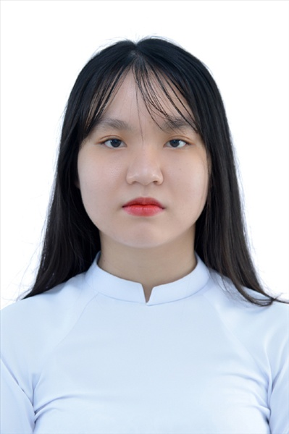
Ngày sinh: 16/03/2003 |  |  |  | Dân tộc: Kinh |  | Giới tính: Nữ
Nơi sinh: THÀNH PHỐ HỒ CHÍ MINH |  |  |  | Số CMND/CCCD: 084303000085
Hộ khẩu TT: Quận 12, Tp. Hồ Chí Minh
Học sinh trường: THPT Thạnh Lộc |  |  |  |  |  | Lớp: 12A13
Là học sinh học theo chương trình: THPT  X |  |  |  |  |  | GDTX
Có đăng ký sử dụng kết quả để xét tuyển sinh:
X
Đối tượng: |  | Khu vực: 3 |  |  |  | Diện XTN: 1 |  |  | Điểm cộng: 1.50
Địa chỉ điểm thi: THPT Thạnh Lộc - 116 đường Nguyễn Thị Sáu, khu phố 1, phường Thạnh Lộc, Quận 12, TP Hồ Chí Minh
Thông tin bài thi/môn thi đã đăng ký:
Bài thi/Môn thi | Ngữ văn |  | Toán | KHTN |  |  | Ngoại ngữ | KHXH
 |  |  |  | Vật lí | Hóa học | Sinh học |  | Lịch sử |  | Địa lí | GDCD
Thí sinh đã đăng ký bài thi/môn thi | X |  | X |  |  |  | N1 | X |  | X | X
Phòng thi | 0997 |  | 0997 |  |  |  | 0997 | 0998
Ngày thi | 07/07/2021 |  |  |  |  |  | 08/07/2021 | 08/07/2021
Giờ phát đề | 07h30 |  | 14h20 |  |  |  | 14h20 | 07h30 |  | 08h30 | 09h30
Giờ bắt đầu làm bài thi | 07h35 |  | 14h30 |  |  |  | 14h30 | 07h35 |  | 08h35 | 09h35

(*) Thí sinh đăng ký dự thi bài thi/môn thi nào sẽ được đánh dấu (X) tại cột tương ứng bài thi/môn thi đó; nếu thí sinh đăng ký cả bài thi tổ hợp nào thì tất cả các môn thi thành phần của bài thi tổ hợp đó sẽ được đánh dấu (X). Riêng đối với thí sinh GDTX học lớp 12 trong năm tổ chức thi nếu chọn bài thi KHXH thì đánh dấu 2 môn Lịch sử và Địa lí hoặc đánh dấu cả môn GDCD nếu thí sinh chọn thi thêm môn GDCD để xét tuyển sinh ĐH, CĐ. Thí sinh có đăng ký dự thi môn ngoại ngữ sẽ ký hiệu như sau: N1-Tiếng Anh; N2-Tiếng Nga; N3-Tiếng Pháp;N4-Tiếng Trung Quốc; N5-Tiếng Đức; N6-Tiếng Nhật; N7-Tiếng Hàn.

Thí sinh đến tập trung làm thủ tục dự thi vào:
- Thời gian: 14 giờ 00 ngày 06 tháng 07 năm 2021
- Tại Phòng thi: 0997 - 0997 - của Điểm thi.
Ngày 11 tháng 06 năm 2021
THỦ TRƯỞNG ĐƠN VỊ
(Ký tên và đóng dấu)

02 - HỘI ĐỒNG THI SỞ GD&ĐT TP. HỒ CHÍ MINH  THPT THẠNH LỘC | CỘNG HÒA XÃ HỘI CHỦ NGHĨA VIỆT NAM  Độc lập – Tự do – Hạnh phúc
GIẤY BÁO DỰ THI
Kỳ thi tốt nghiệp THPT năm 2021

Họ tên thí sinh: VƯƠNG TRẦN Ý VY |  |  |  |  |  | Số báo danh: 02023097 |  |  | 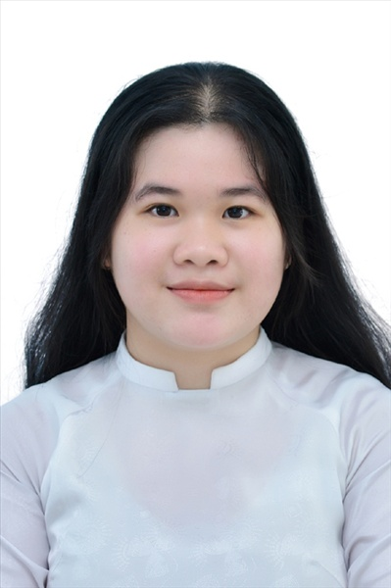
Ngày sinh: 29/03/2003 |  |  |  | Dân tộc: Kinh |  | Giới tính: Nữ
Nơi sinh: THÀNH PHỐ HỒ CHÍ MINH |  |  |  | Số CMND/CCCD: 079303012223
Hộ khẩu TT: Quận 12, Tp. Hồ Chí Minh
Học sinh trường: THPT Thạnh Lộc |  |  |  |  |  | Lớp: 12A13
Là học sinh học theo chương trình: THPT  X |  |  |  |  |  | GDTX
Có đăng ký sử dụng kết quả để xét tuyển sinh:
X
Đối tượng: |  | Khu vực: 3 |  |  |  | Diện XTN: 1 |  |  | Điểm cộng: 1.50
Địa chỉ điểm thi: THPT Thạnh Lộc - 116 đường Nguyễn Thị Sáu, khu phố 1, phường Thạnh Lộc, Quận 12, TP Hồ Chí Minh
Thông tin bài thi/môn thi đã đăng ký:
Bài thi/Môn thi | Ngữ văn |  | Toán | KHTN |  |  | Ngoại ngữ | KHXH
 |  |  |  | Vật lí | Hóa học | Sinh học |  | Lịch sử |  | Địa lí | GDCD
Thí sinh đã đăng ký bài thi/môn thi | X |  | X |  |  |  | N1 | X |  | X | X
Phòng thi | 0998 |  | 0998 |  |  |  | 0998 | 0998
Ngày thi | 07/07/2021 |  |  |  |  |  | 08/07/2021 | 08/07/2021
Giờ phát đề | 07h30 |  | 14h20 |  |  |  | 14h20 | 07h30 |  | 08h30 | 09h30
Giờ bắt đầu làm bài thi | 07h35 |  | 14h30 |  |  |  | 14h30 | 07h35 |  | 08h35 | 09h35

(*) Thí sinh đăng ký dự thi bài thi/môn thi nào sẽ được đánh dấu (X) tại cột tương ứng bài thi/môn thi đó; nếu thí sinh đăng ký cả bài thi tổ hợp nào thì tất cả các môn thi thành phần của bài thi tổ hợp đó sẽ được đánh dấu (X). Riêng đối với thí sinh GDTX học lớp 12 trong năm tổ chức thi nếu chọn bài thi KHXH thì đánh dấu 2 môn Lịch sử và Địa lí hoặc đánh dấu cả môn GDCD nếu thí sinh chọn thi thêm môn GDCD để xét tuyển sinh ĐH, CĐ. Thí sinh có đăng ký dự thi môn ngoại ngữ sẽ ký hiệu như sau: N1-Tiếng Anh; N2-Tiếng Nga; N3-Tiếng Pháp;N4-Tiếng Trung Quốc; N5-Tiếng Đức; N6-Tiếng Nhật; N7-Tiếng Hàn.

Thí sinh đến tập trung làm thủ tục dự thi vào:
- Thời gian: 14 giờ 00 ngày 06 tháng 07 năm 2021
- Tại Phòng thi: 0998 - 0998 - của Điểm thi.
Ngày 11 tháng 06 năm 2021
THỦ TRƯỞNG ĐƠN VỊ
(Ký tên và đóng dấu)

02 - HỘI ĐỒNG THI SỞ GD&ĐT TP. HỒ CHÍ MINH  THPT THẠNH LỘC | CỘNG HÒA XÃ HỘI CHỦ NGHĨA VIỆT NAM  Độc lập – Tự do – Hạnh phúc
GIẤY BÁO DỰ THI
Kỳ thi tốt nghiệp THPT năm 2021

Họ tên thí sinh: BÙI THANH XUÂN |  |  |  |  |  | Số báo danh: 02023100
Ngày sinh: 05/10/2003 |  |  |  | Dân tộc: Kinh |  | Giới tính: Nam
Nơi sinh: THÀNH PHỐ HỒ CHÍ MINH |  |  |  | Số CMND/CCCD: 079203019201
Hộ khẩu TT: Huyện Củ Chi, Tp. Hồ Chí Minh
Học sinh trường: THPT Thạnh Lộc |  |  |  |  |  | Lớp: 12A13
Là học sinh học theo chương trình: THPT  X |  |  |  |  |  | GDTX
Có đăng ký sử dụng kết quả để xét tuyển sinh:
X
Đối tượng: |  | Khu vực: 3 |  |  |  | Diện XTN: 1 |  |  | Điểm cộng: 1
Địa chỉ điểm thi: THPT Thạnh Lộc - 116 đường Nguyễn Thị Sáu, khu phố 1, phường Thạnh Lộc, Quận 12, TP Hồ Chí Minh
Thông tin bài thi/môn thi đã đăng ký:
Bài thi/Môn thi | Ngữ văn |  | Toán | KHTN |  |  | Ngoại ngữ | KHXH
 |  |  |  | Vật lí | Hóa học | Sinh học |  | Lịch sử |  | Địa lí | GDCD
Thí sinh đã đăng ký bài thi/môn thi | X |  | X |  |  |  | N1 | X |  | X | X
Phòng thi | 0998 |  | 0998 |  |  |  | 0998 | 0998
Ngày thi | 07/07/2021 |  |  |  |  |  | 08/07/2021 | 08/07/2021
Giờ phát đề | 07h30 |  | 14h20 |  |  |  | 14h20 | 07h30 |  | 08h30 | 09h30
Giờ bắt đầu làm bài thi | 07h35 |  | 14h30 |  |  |  | 14h30 | 07h35 |  | 08h35 | 09h35

(*) Thí sinh đăng ký dự thi bài thi/môn thi nào sẽ được đánh dấu (X) tại cột tương ứng bài thi/môn thi đó; nếu thí sinh đăng ký cả bài thi tổ hợp nào thì tất cả các môn thi thành phần của bài thi tổ hợp đó sẽ được đánh dấu (X). Riêng đối với thí sinh GDTX học lớp 12 trong năm tổ chức thi nếu chọn bài thi KHXH thì đánh dấu 2 môn Lịch sử và Địa lí hoặc đánh dấu cả môn GDCD nếu thí sinh chọn thi thêm môn GDCD để xét tuyển sinh ĐH, CĐ. Thí sinh có đăng ký dự thi môn ngoại ngữ sẽ ký hiệu như sau: N1-Tiếng Anh; N2-Tiếng Nga; N3-Tiếng Pháp;N4-Tiếng Trung Quốc; N5-Tiếng Đức; N6-Tiếng Nhật; N7-Tiếng Hàn.

Thí sinh đến tập trung làm thủ tục dự thi vào:
- Thời gian: 14 giờ 00 ngày 06 tháng 07 năm 2021
- Tại Phòng thi: 0998 - 0998 - của Điểm thi.
Ngày 11 tháng 06 năm 2021
THỦ TRƯỞNG ĐƠN VỊ
(Ký tên và đóng dấu)

02 - HỘI ĐỒNG THI SỞ GD&ĐT TP. HỒ CHÍ MINH  THPT THẠNH LỘC | CỘNG HÒA XÃ HỘI CHỦ NGHĨA VIỆT NAM  Độc lập – Tự do – Hạnh phúc
GIẤY BÁO DỰ THI
Kỳ thi tốt nghiệp THPT năm 2021

Họ tên thí sinh: NGUYỄN LÝ HOÀNG YẾN |  |  |  |  |  | Số báo danh: 02023113 |  |  | 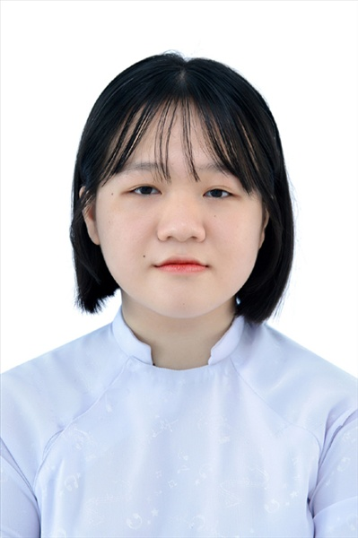
Ngày sinh: 18/07/2003 |  |  |  | Dân tộc: Kinh |  | Giới tính: Nữ
Nơi sinh: THÀNH PHỐ HỒ CHÍ MINH |  |  |  | Số CMND/CCCD: 079303023415
Hộ khẩu TT: Quận 12, Tp. Hồ Chí Minh
Học sinh trường: THPT Thạnh Lộc |  |  |  |  |  | Lớp: 12A13
Là học sinh học theo chương trình: THPT  X |  |  |  |  |  | GDTX
Có đăng ký sử dụng kết quả để xét tuyển sinh:
X
Đối tượng: |  | Khu vực: 3 |  |  |  | Diện XTN: 1 |  |  | Điểm cộng: 1
Địa chỉ điểm thi: THPT Thạnh Lộc - 116 đường Nguyễn Thị Sáu, khu phố 1, phường Thạnh Lộc, Quận 12, TP Hồ Chí Minh
Thông tin bài thi/môn thi đã đăng ký:
Bài thi/Môn thi | Ngữ văn |  | Toán | KHTN |  |  | Ngoại ngữ | KHXH
 |  |  |  | Vật lí | Hóa học | Sinh học |  | Lịch sử |  | Địa lí | GDCD
Thí sinh đã đăng ký bài thi/môn thi | X |  | X |  |  |  | N1 | X |  | X | X
Phòng thi | 0998 |  | 0998 |  |  |  | 0998 | 0998
Ngày thi | 07/07/2021 |  |  |  |  |  | 08/07/2021 | 08/07/2021
Giờ phát đề | 07h30 |  | 14h20 |  |  |  | 14h20 | 07h30 |  | 08h30 | 09h30
Giờ bắt đầu làm bài thi | 07h35 |  | 14h30 |  |  |  | 14h30 | 07h35 |  | 08h35 | 09h35

(*) Thí sinh đăng ký dự thi bài thi/môn thi nào sẽ được đánh dấu (X) tại cột tương ứng bài thi/môn thi đó; nếu thí sinh đăng ký cả bài thi tổ hợp nào thì tất cả các môn thi thành phần của bài thi tổ hợp đó sẽ được đánh dấu (X). Riêng đối với thí sinh GDTX học lớp 12 trong năm tổ chức thi nếu chọn bài thi KHXH thì đánh dấu 2 môn Lịch sử và Địa lí hoặc đánh dấu cả môn GDCD nếu thí sinh chọn thi thêm môn GDCD để xét tuyển sinh ĐH, CĐ. Thí sinh có đăng ký dự thi môn ngoại ngữ sẽ ký hiệu như sau: N1-Tiếng Anh; N2-Tiếng Nga; N3-Tiếng Pháp;N4-Tiếng Trung Quốc; N5-Tiếng Đức; N6-Tiếng Nhật; N7-Tiếng Hàn.

Thí sinh đến tập trung làm thủ tục dự thi vào:
- Thời gian: 14 giờ 00 ngày 06 tháng 07 năm 2021
- Tại Phòng thi: 0998 - 0998 - của Điểm thi.
Ngày 11 tháng 06 năm 2021
THỦ TRƯỞNG ĐƠN VỊ
(Ký tên và đóng dấu)

02 - HỘI ĐỒNG THI SỞ GD&ĐT TP. HỒ CHÍ MINH  THPT THẠNH LỘC | CỘNG HÒA XÃ HỘI CHỦ NGHĨA VIỆT NAM  Độc lập – Tự do – Hạnh phúc
GIẤY BÁO DỰ THI
Kỳ thi tốt nghiệp THPT năm 2021

Họ tên thí sinh: NGUYỄN HOÀNG NHƯ Ý |  |  |  |  |  | Số báo danh: 02023105
Ngày sinh: 02/01/2003 |  |  |  | Dân tộc: Kinh |  | Giới tính: Nữ
Nơi sinh: THÀNH PHỐ HỒ CHÍ MINH |  |  |  | Số CMND/CCCD: 079303003338
Hộ khẩu TT: Quận 12, Tp. Hồ Chí Minh
Học sinh trường: THPT Thạnh Lộc |  |  |  |  |  | Lớp: 12A13
Là học sinh học theo chương trình: THPT  X |  |  |  |  |  | GDTX
Có đăng ký sử dụng kết quả để xét tuyển sinh:
X
Đối tượng: |  | Khu vực: 3 |  |  |  | Diện XTN: 1 |  |  | Điểm cộng: 1.50
Địa chỉ điểm thi: THPT Thạnh Lộc - 116 đường Nguyễn Thị Sáu, khu phố 1, phường Thạnh Lộc, Quận 12, TP Hồ Chí Minh
Thông tin bài thi/môn thi đã đăng ký:
Bài thi/Môn thi | Ngữ văn |  | Toán | KHTN |  |  | Ngoại ngữ | KHXH
 |  |  |  | Vật lí | Hóa học | Sinh học |  | Lịch sử |  | Địa lí | GDCD
Thí sinh đã đăng ký bài thi/môn thi | X |  | X |  |  |  | N1 | X |  | X | X
Phòng thi | 0998 |  | 0998 |  |  |  | 0998 | 0998
Ngày thi | 07/07/2021 |  |  |  |  |  | 08/07/2021 | 08/07/2021
Giờ phát đề | 07h30 |  | 14h20 |  |  |  | 14h20 | 07h30 |  | 08h30 | 09h30
Giờ bắt đầu làm bài thi | 07h35 |  | 14h30 |  |  |  | 14h30 | 07h35 |  | 08h35 | 09h35

(*) Thí sinh đăng ký dự thi bài thi/môn thi nào sẽ được đánh dấu (X) tại cột tương ứng bài thi/môn thi đó; nếu thí sinh đăng ký cả bài thi tổ hợp nào thì tất cả các môn thi thành phần của bài thi tổ hợp đó sẽ được đánh dấu (X). Riêng đối với thí sinh GDTX học lớp 12 trong năm tổ chức thi nếu chọn bài thi KHXH thì đánh dấu 2 môn Lịch sử và Địa lí hoặc đánh dấu cả môn GDCD nếu thí sinh chọn thi thêm môn GDCD để xét tuyển sinh ĐH, CĐ. Thí sinh có đăng ký dự thi môn ngoại ngữ sẽ ký hiệu như sau: N1-Tiếng Anh; N2-Tiếng Nga; N3-Tiếng Pháp;N4-Tiếng Trung Quốc; N5-Tiếng Đức; N6-Tiếng Nhật; N7-Tiếng Hàn.

Thí sinh đến tập trung làm thủ tục dự thi vào:
- Thời gian: 14 giờ 00 ngày 06 tháng 07 năm 2021
- Tại Phòng thi: 0998 - 0998 - của Điểm thi.
Ngày 11 tháng 06 năm 2021
THỦ TRƯỞNG ĐƠN VỊ
(Ký tên và đóng dấu)

